**PROJET : autoLum**

*« autoLum » est un système embarqué centralisé permettant de gérer, contrôler et surveiller l’éclairage d’un bâtiment.*

CONTEXTE : 4

BESOINS 4

Généralités 5

Spécifications 5

Logigramme du système autoLum 7

Dessins techniques 12

a. Test 1a : Arduino Leonardo, photorésistance, 1 LED : 13

Test 1b : Arduino Leonardo, bouton poussoir : 14

Test 2 : Arduino Leonardo, relais, 4 LEDs, bouton poussoir : 15

Test 3 : Arduino Leonardo, relais, photorésistance, 4 LEDs : 17

Test 4 : Arduino Leonardo, relais, photorésistance, 4 LEDs, bouton poussoir : 19

Test 5 : Arduino Leonardo, relais, photorésistance, 4 LEDs, bouton poussoir et capteur de présence : 21

Connectivité : 25

a. Test 6 : Connecteur wifi : 27

Base de données 29

a. Structure base de données 30

Table « Catégorie » 30

Table « Dispositif » 30

Table « Salle » 31

Table « Relevés » 31

Table « Configuration » 31

Installation SGBD 32

Interface web 32

Annexes 33

a. Annexe 1 : Normes européennes de l’éclairage 34

Annexe 2 : Structure du SGBD 43

# CONTEXTE :

Une entreprise souhaite moderniser ses locaux, en mettant en place des solutions contribuant au développement durable. Pour ce faire, elle décide d’automatiser le système d’éclairage au sein de son bâtiment.

Actuellement, le système est composé d’interrupteurs manuels, qui contrôlent individuellement l’éclairage des pièces. Ce système est simple, rapide et peu couteux à installer. Cependant, en pratique, le personnel oublie régulièrement d’éteindre la lumière en quittant les pièces, ou met en marche l’éclairage artificiel alors que la lumière naturelle suffit amplement. Aucune équipe d’astreinte n’étant présente dans les locaux en dehors des horaires de bureau, ceux-ci ne seront occupés que du lundi au vendredi, de 7h à 17h. De ces comportements résulte une hausse de la facture énergétique pour la société, un éclairage inutile des pièces et un épuisement inutile des ressources naturelles afin de produire l’énergie nécessaire.

Le projet consiste donc à concevoir un système embarqué centralisé, capable de contrôler, surveiller et gérer la luminosité d’une dizaine de catégorie de pièces différentes. Chaque pièce contiendra un boîtier pour contrôler de manière automatisée l’éclairage, ainsi qu’un boîtier de contrôle manuel de l’éclairage si l’utilisateur en ressent le besoin. L’environnement existant présente une luminosité naturelle qui pourra être complétée par une luminosité artificielle si nécessaire. Chaque catégorie de pièce possède une configuration différente de luminosité conformément à la norme NF EN 12464-1 (cf Annexe 1) :

* Sous-sol :
  + Utilisation : parking sous-terrain à faible densité
  + Éclairement : 5 lux (minimum)
  + Éclairage naturel : non
* Bureau :
  + Utilisation : dactylographie et lecture pour un groupe réduit d’employés
  + Éclairement : 500 lux (minimum)
  + Éclairage naturel : oui
* Espace de réunion / restauration :
  + Utilisation : regroupement de plusieurs employés pour activités diverses
  + Éclairement : 500 lux (minimum)
  + Éclairage naturel : oui
* Espace de restauration :
  + Utilisation : regroupement de plusieurs employés pour activités diverses
  + Éclairement : 300 lux (minimum)
  + Éclairage naturel : oui
* Sanitaire :
  + Utilisation : sanitaire
  + Éclairement : 300 lux (minimum)
  + Éclairage naturel : non

# BESOINS

## Généralités

Le système récupère en entrée le niveau de luminosité, ainsi que la présence d’une personne dans une pièce, et fournit en sortie un éclairement compris dans une plage, avec une marge de tolérance prédéfinie par le programme. La marge d’erreur est fixée à 10% de la consigne.

Les niveaux de luminosité prédéfinis par le programme sont au nombre de 4 :

* E1 : consigne + 10%
* E2 : consigne + 20%
* E3 : consigne + 30%
* E4 : consigne + 40%

Les besoins exprimés sont les suivants :

* Assurer et gérer l’éclairage
  + Trois états possibles :
    - Éteint : ampoule/néon hors tension
    - Partiel : ampoule/néon alimenté à une tension strictement inférieure à la tension maximale préconisée
    - Allumé : ampoule/néon alimenté à sa tension maximale préconisée
* Mesurer la luminosité
* Détecter les mouvements dans une pièce
* Assurer un contrôle automatisé de l’éclairage (cf ci-après) et permettre un contrôle manuel pièce par pièce
* Assurer une conformité avec les normes de sécurité en vigueur
* Envoyer et recevoir des données
* Stocker ces données dans une base de données
* Monitoring des données de chaque salle :
  + Surveiller l’éclairement des pièces (lumière allumée ou éteinte)
  + Surveiller l’occupation des pièces (pièce vide ou occupée)
* Economiser l'énergie consommée pour réduire dépenses énergétiques et financières

## Spécifications

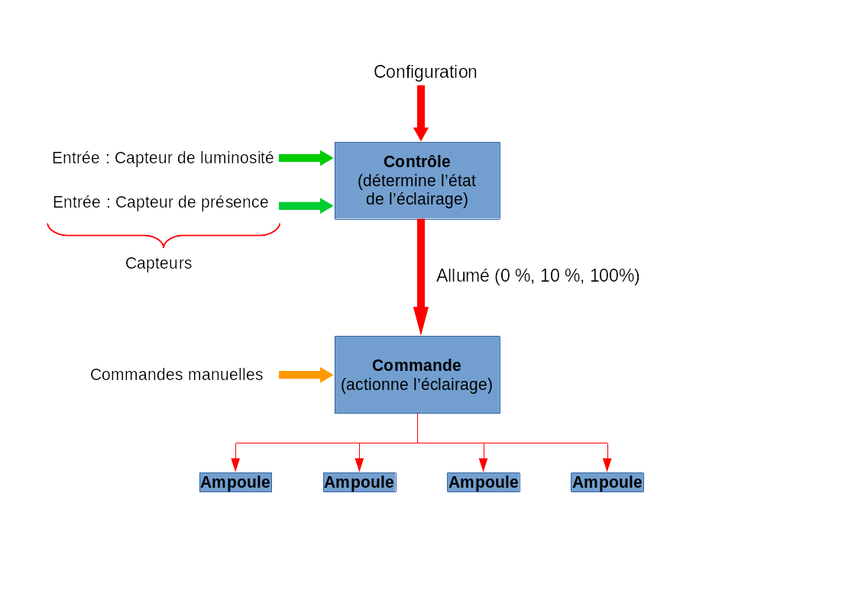

Un premier boîtier de contrôle reçoit en entrée les données d’un capteur de présence et/ou de lumière, ainsi que la configuration sélectionnée. Ce boîtier détermine le niveau d’éclairage dans la pièce, et, le cas échéant, transmet à un second boîtier un signal d’allumage des lumières.

Ce second boîtier, de commande, récupère le signal de la commande « ALLUME » déclenchée par le boîtier de contrôle et gère l’éclairage (intensité lumineuse). Une commande manuelle permet également d’interagir directement avec ce boîtier de commande, dans le cas où l'utilisateur souhaiterait régler lui-même l’éclairement par exemple.

Ce boîtier de commande retransmet le signal d’allumage aux différentes lumières (ampoules) branchées sur ses 4 sorties.

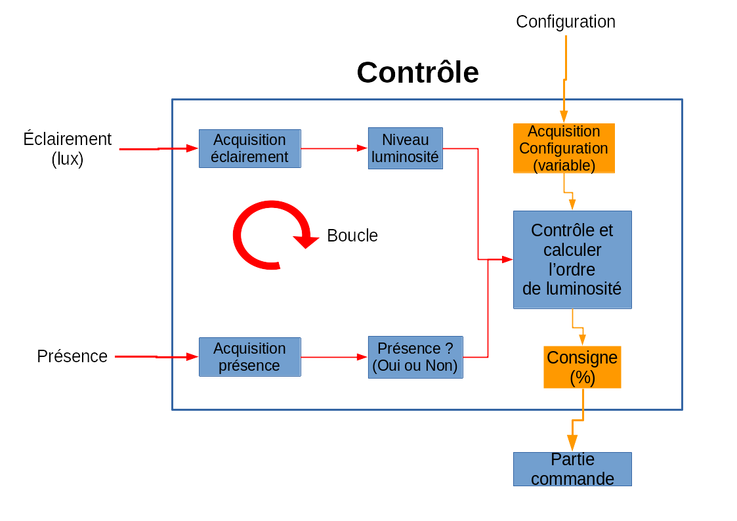

Le boîtier de contrôle reçoit en entrée un capteur de présence, un capteur de lumière et la configuration de la salle, obtenue depuis une station de surveillance. Cette configuration transmet la luminosité maximale à appliquer au type de pièce présélectionné.

Une acquisition se fait ensuite pour obtenir les données des capteurs de lumière (luminosité mesurée en lux) et présence (présence ou absence). Une acquisition se fait également pour récupérer la configuration qui sera utilisée.

Ces données sont ensuite transmises au contrôle qui, en fonction des paramètres obtenus de luminosité, présence et configuration, va calculer et déterminer le pourcentage à appliquer à la commande et, donc, le nombre de lumières à allumer de façon à compléter la luminosité ambiante. Le boîtier de contrôle effectue également une conversion, afin de transmettre un résultat en pourcentage à la commande. Ce pourcentage correspond au pourcentage de luminosité maximale qui sera appliqué aux ampoules de la pièce.

Ces actions (acquisition, calcul, résultat) sont répétées en boucle par le boîtier de contrôle.

## Logigramme du système autoLum

Dans le cadre de notre projet, le boîtier de contrôle est matérialisé par une carte Arduino. Chacune d’entre elle possède son propre identifiant, qui sera référencé dans la base de données et permettra à la fois d’indiquer son emplacement dans le bâtiment et la consigne associée à cet identifiant. Celle-ci est fonction du type de salle, de sa situation dans le bâtiment (face orientée nord ou sud, éclairage naturel important ou faible), de son utilisation et est conforme à la norme européenne de l’éclairage (cf Annexe 1).

Le programme effectue périodiquement des relevés de l’éclairement de la pièce pour les enregistrer dans la base de données. Une interface web permettra ensuite à l’entreprise d'obtenir un suivi de l’éclairement et demander un ajustement des consignes lorsque cela s’avère nécessaire.

Plusieurs échelons - E1, E2, E3 et E4 – ont été déterminés afin d'offrir plus un maximum flexibilité et de confort visuel aux utilisateurs, tout en réalisant des économies énergétiques et financières.

Voici le logigramme établi pour notre projet, présentant le fonctionnement théorique du programme :

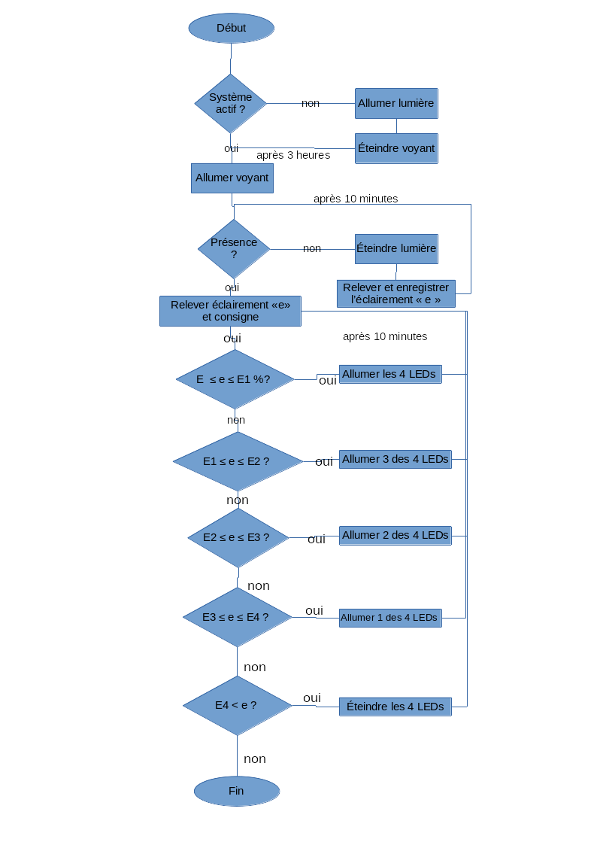

Voici le logigramme du POC (Proof of Concept) développé, présentant le fonctionnement actuel du programme :

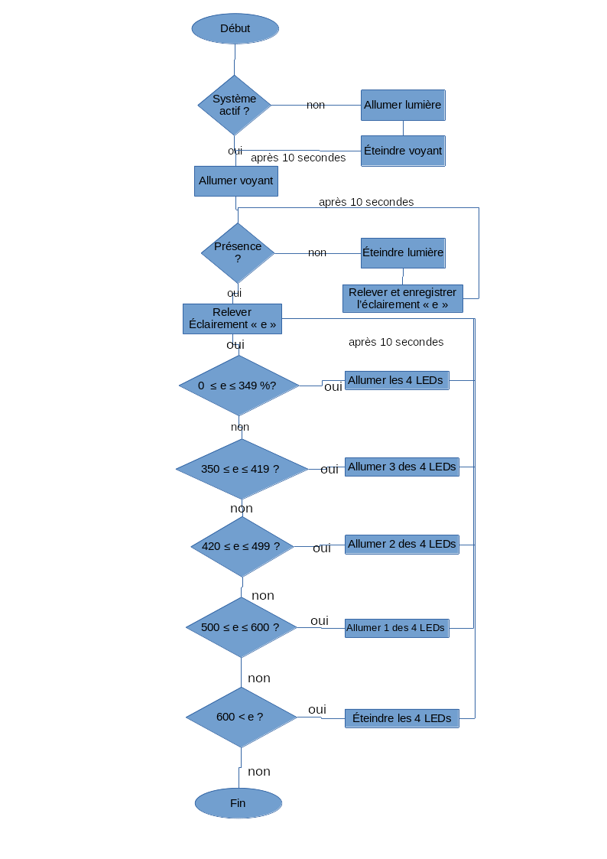

**Remarques :** les seuils d’éclairements définis n’ont pas été étalonnés car aucun luxmètre était à notre disposition. Il s’agit donc de valeurs quelconques, définissant des seuils d’éclairement variés.

# Dessins techniques

Deux tests ont été effectués en parallèle, le premier ayant pour but de faire fonctionner une LED associée à un capteur de photorésistance, et le second faisant fonctionner 4 LEDs avec un relais. Les deux circuits sont raccordés à une carte Arduino Leonardo.

## Test 1a : Arduino Leonardo, photorésistance, 1 LED :

Matériel :

* x1 Carte Arduino Leonardo
* x1 Capteur photorésistance (générique pour le test)
* x1 Résistance 10kΩ

Pins utilisés :

* Arduino :
* 5V (Power) : alimentation du circuit
* GND (Power) : mise à la terre du circuit
* A0 (Analog IN) : acquisition des valeurs de la photorésistance en entrée

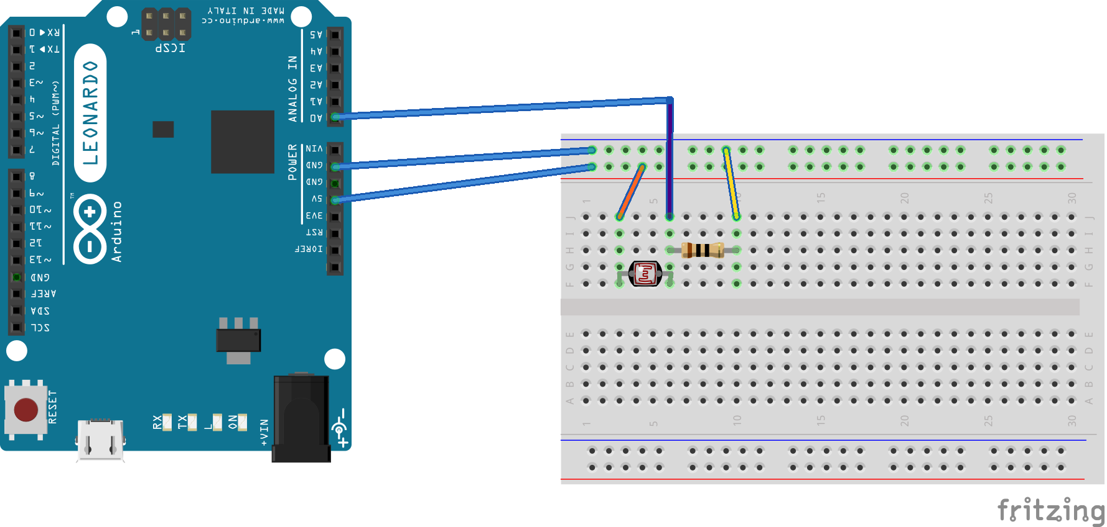

Le schéma ci-dessus permet de modéliser la partie « Acquisition » du projet autoLum. Les données sont acquises par une résistance photosensible, puis monitorées sur une console, et provoquent l’allumage ou l’extinction d’une LED.

Le circuit est alimenté par le pin 5V de l’Arduino et relié à la masse par le pin GND, d’après le schéma-source utilisé (source : <http://www.manuel-esteban.com/arduino-capteur-de-luminosite/>). La phase de tests se déroule en deux temps : uniquement monitoring des données du capteur dans un premier temps, actions sur une LED dans un second temps. La résistance utilisée ici est celle préconisée par le schéma-source.

La première étape est donc d’identifier les valeurs données par le capteur de lumière. Pour cela, on utilise le code disponible sur la page-source, et qui va permettre de monitorer différents messages sur la console de l’EDI Arduino en fonction de valeurs-seuils (définies, à ce moment, arbitrairement).

Ce pseudo-étalonnage effectué, la seconde étape a été initiée. L’allumage / extinction de la LED intégrée à l’Arduino en fonction de la luminosité détectée par le capteur a été ajouté au code. Des tests ont été menés pour identifier les valeurs les plus pertinentes. Une fois uploadé sur l’Arduino, les vérifications menées ont validé le test : avec une forte luminosité (lampe torche de smartphone), la LED ne s’allume pas, avec une luminosité faible (capteur caché par un doigt), la LED s’allume. Elle s’éteint à nouveau lorsque le capteur récupère une source de luminosité.

## Test 1b : Arduino Leonardo, bouton poussoir :

Matériel :

* x1 Carte Arduino Leonardo
* x1 Bouton poussoir (modèle générique à 4 pattes pour le test)
* x1 LED 1.8V (possibilité d’utiliser le PIN 13 pour commander la LED interne)
* x1 Résistance 10kΩ
* x1 Résistance 330Ω

Pins utilisés :

* Arduino :
* 5V (Power) : alimentation du circuit
* GND (Power) : mise à la terre du circuit
* 2 (Digital-PWM) : acquisition de l’état du bouton poussoir
* 4 (Digital-PWM) : contrôle de l’état de la LED

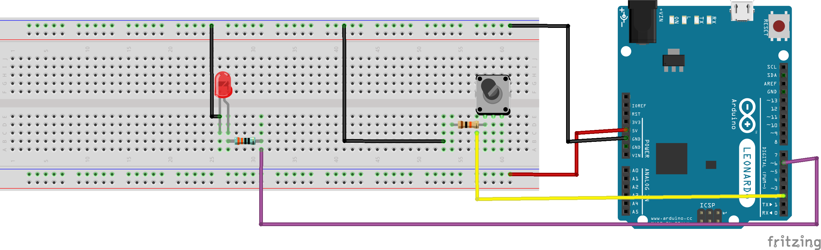

Le schéma ci-dessus permet de modéliser la partie « Commande » du projet autoLum : le bouton poussoir symbolise l’interrupteur commandant l’éclairage de la pièce. Les données issues du bouton poussoir (enfoncement ou relâchement) sont acquises par la carte et détermine l’allumage ou non de la LED.

Le circuit est alimenté par le pin 5V de l’Arduino et relié à la masse par le pin GND, d’après un schéma proposé par la documentation officielle du site Arduino (source : [https://www.arduino.cc/en/Tutorial/BuiltInExamples/Button).](https://www.arduino.cc/en/Tutorial/BuiltInExamples/Button)

Le programme va, dans un premier temps, initialiser les variables indiquant les informations suivantes sur la maquette :

* Pin utilisé par le bouton poussoir
* Pin utilisé pour commander la LED
* État initial de la LED

Lorsque le programme se configure, on indique que la LED est une sortie et que le bouton poussoir est une entrée.

Enfin, le programme exécute une même instruction en boucle, à savoir la lecture de l’état du bouton (HAUT pour actif, et BAS pour inactif). Si l'état est considéré comme « actif », la LED est alors allumée, et inversement.

**Remarques :** le programme proposé dans la documentation permet d’allumer la LED si et seulement si le bouton poussoir est maintenu sur la position HAUTE. En situation concrète, cela implique que l’utilisateur devrait maintenir la pression sur l’interrupteur tout le temps où il souhaite avoir la lumière allumée. Dès lors, si l’on souhaite plutôt programmer un bouton faisant passer le système en mode manuel – contrôle manuel de l'éclairage de la pièce pendant un certain temps –, il faut contrôler l'état du bouton poussoir et l'état de la LED. Ainsi, l’utilisateur n’aura pas besoin de maintenir le bouton poussoir enfoncé pour maintenir l’éclairage allumé.

Afin de protéger le circuit, des résistances sont incluses dans les maquettes : de valeur 330Ω pour la LED et de valeur 10kΩ pour le bouton poussoir[1].

La valeur de la résistance pour la LED a été obtenue de la façon suivante : , où ***R*** représente la résistance (en Ω) à installer dans le circuit, ***V*** la tension (en V) du générateur (Arduino), ***Vcc*** la tension (en V) des LEDs et ***Icc*** représente l’intensité de courant délivrée par l’Arduino. Ici, il faut donc se procurer des résistances d’au moins 300Ω.

## Test 2 : Arduino Leonardo, relais, 4 LEDs, bouton poussoir :

Matériel :

* x1 Carte Arduino Léonardo
* x1 Bouton poussoir (modèle générique à 4 pattes pour le test)
* x4 Relais
* x4 LEDs 2V
* x5 Résistances 330Ω
* x1 Résistance 1kΩ

Pins utilisés :

* Arduino :
  + 5V (Power) : alimentation de la partie relais
  + 3.3V (Power) : alimentation de la *breadboard* (LEDs, bouton poussoir)
  + 2 (Digital-PWM) : contrôle de l’état du bouton poussoir
  + 4 (Digital-PWM) : contrôle de l’état de la LED
  + 8 (Digital-PWM) : contrôle de l’état du port IN1 du module relais
  + 9 (Digital-PWM) : contrôle de l’état du port IN2 du module relais
  + 10 (Digital-PWM) : contrôle de l’état du port IN3 du module relais
  + 11 (Digital-PWM) : contrôle de l’état du port IN4 du module relais
* Relais 8 modules :
  + VCC : alimentation de la partie relais (5V, depuis l’Arduino)
  + GND : mise à la terre de la partie relais (GND, depuis l’Arduino)
  + IN1 : transfert des données du port vers le port 8 de l’Arduino
  + IN2 : transfert des données du port vers le port 9 de l’Arduino
  + IN3 : transfert des données du port vers le port 10 de l’Arduino
  + IN4 : transfert des données du port vers le port 11 de l’Arduino

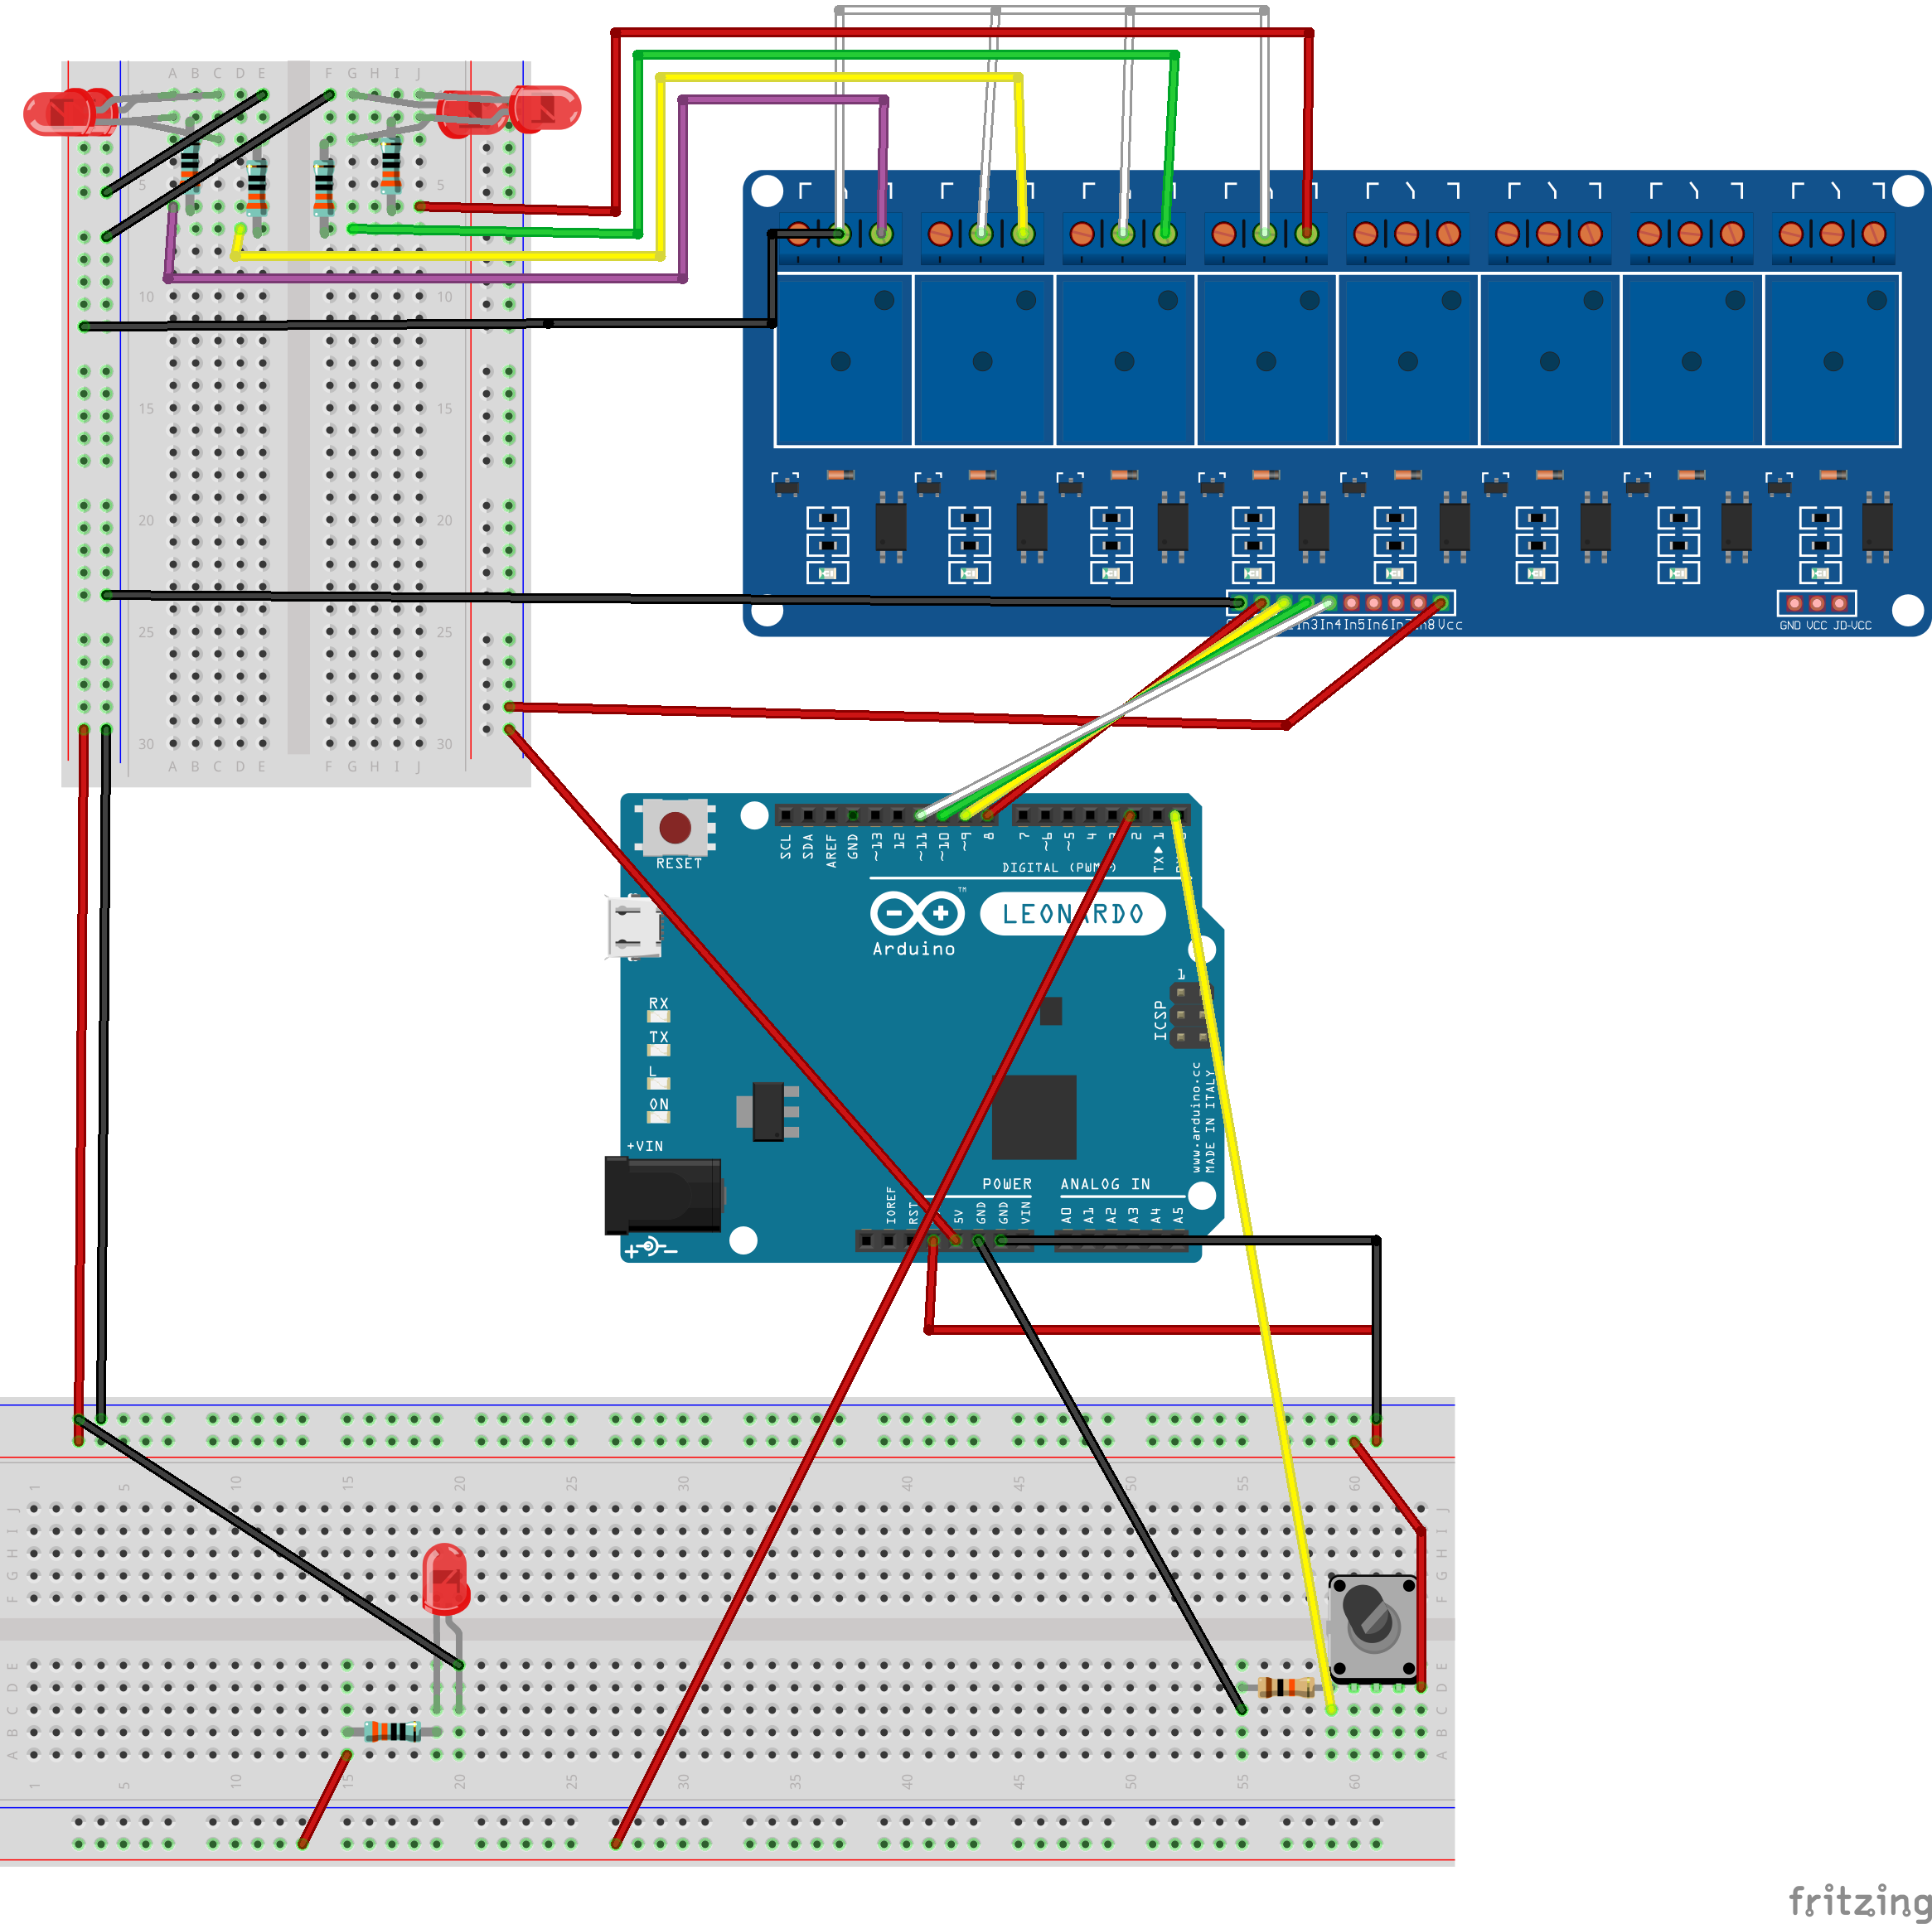

Le schéma ci-dessus représente la partie « Contrôle » du projet autoLum. Afin de se concentrer sur cette partie du système, le capteur de luminosité a été remplacé par un bouton poussoir, qui simulera les retours de la partie « Acquisition ».

Ce circuit permet d’actionner individuellement des LEDs, simulant ainsi l’éclairage artificiel d’une grande pièce, en fonction de la consigne requise par l’utilisateur et du niveau d’éclairement naturel actuel. Pour ce faire, un relais a été mis en place, afin de séparer le circuit de puissance de celui de commande. Une fois implémenté dans la solution finale, il permettra de commander le circuit alternatif 230V depuis le système embarqué de 5V en continu, pour ainsi actionner plusieurs LEDs de manière indépendante. Le circuit, et notamment les branchements concernant le relais, a été modélisé d’après un schéma proposé par la documentation technique du module Arduino 8 relais (source : <https://handsontec.com/dataspecs/module/8Ch-relay.pdf>, page 3 notamment).

Le bouton poussoir permet d’activer ou non le contrôle automatisé de l’éclairage. En effet, si l’utilisateur juge que l’éclairement de la salle est insuffisant, il a alors la possibilité d’allumer toutes les lampes de la salle. Dans le cadre de la phase de test du projet, une LED supplémentaire directement actionnée par le bouton poussoir a été ajoutée : elle permet ainsi de visualiser aisément si le système est actif ou non (LED éteinte, système inactif ; LED allumée, système actif).

Lorsque l’éclairement de la pièce est insuffisant, c’est-à-dire que le bouton poussoir est actionné, le programme fait passer les 4 entrées du relais à l’état BAS, ce qui a pour effet de faire briller les 4 LEDS.

**Remarque :** dans notre circuit, un relais à l’état BAS permet d’allumer une LED.

Afin de protéger le circuit, des résistances sont incluses dans les maquettes : de valeur 330Ω pour la LED et de valeur 10kΩ pour le bouton poussoir[2].

La valeur de la résistance pour la LED a été obtenue de la façon suivante :, où ***R*** représente la résistance (en Ω) à installer dans le circuit, ***V*** la tension (en V) du générateur (Arduino), ***Vcc*** la tension (en V) des LEDs et ***Icc*** représente l’intensité de courant délivrée par l’Arduino. Ici, il faut donc se procurer des résistances d’au moins 300Ω.

## Test 3 : Arduino Leonardo, relais, photorésistance, 4 LEDs :

Matériel :

* x1 Carte Arduino Leonardo
* x1 Capteur photorésistance (générique pour le test)
* x1 Résistance 10kΩ
* x4 Résistances 150Ω
* x4 Relais
* x4 LEDs 1,8V

Pins utilisés :

* Arduino :
  + 5V (Power) : alimentation de la partie relais
  + 3.3V (Power) : alimentation de la *breadboard* (LEDs, photorésistance)
  + GND (Power) : mise à la terre de la partie relais
  + GND (Power) : mise à la terre de la *breadboard* (LEDs, photorésistance)
  + A0 (Analog IN) : acquisition des valeurs de la photorésistance en entrée
  + 2 (Digital-PWM) : contrôle de l’état du bouton poussoir
  + 4 (Digital-PWM) : contrôle de l’état de la LED
  + 8 (Digital-PWM) : contrôle de l’état du port IN1 du module relais
  + 9 (Digital-PWM) : contrôle de l’état du port IN2 du module relais
  + 10 (Digital-PWM) : contrôle de l’état du port IN3 du module relais
  + 11 (Digital-PWM) : contrôle de l’état du port IN4 du module relais
* Relais 8 modules :
  + VCC : alimentation de la partie relais (5V, depuis l’Arduino)
  + GND : mise à la terre de la partie relais (GND, depuis l’Arduino)
  + IN1 : transfert des données du port vers le port 8 de l’Arduino
  + IN2 : transfert des données du port vers le port 9 de l’Arduino
  + IN3 : transfert des données du port vers le port 10 de l’Arduino
  + IN4 : transfert des données du port vers le port 11 de l’Arduino

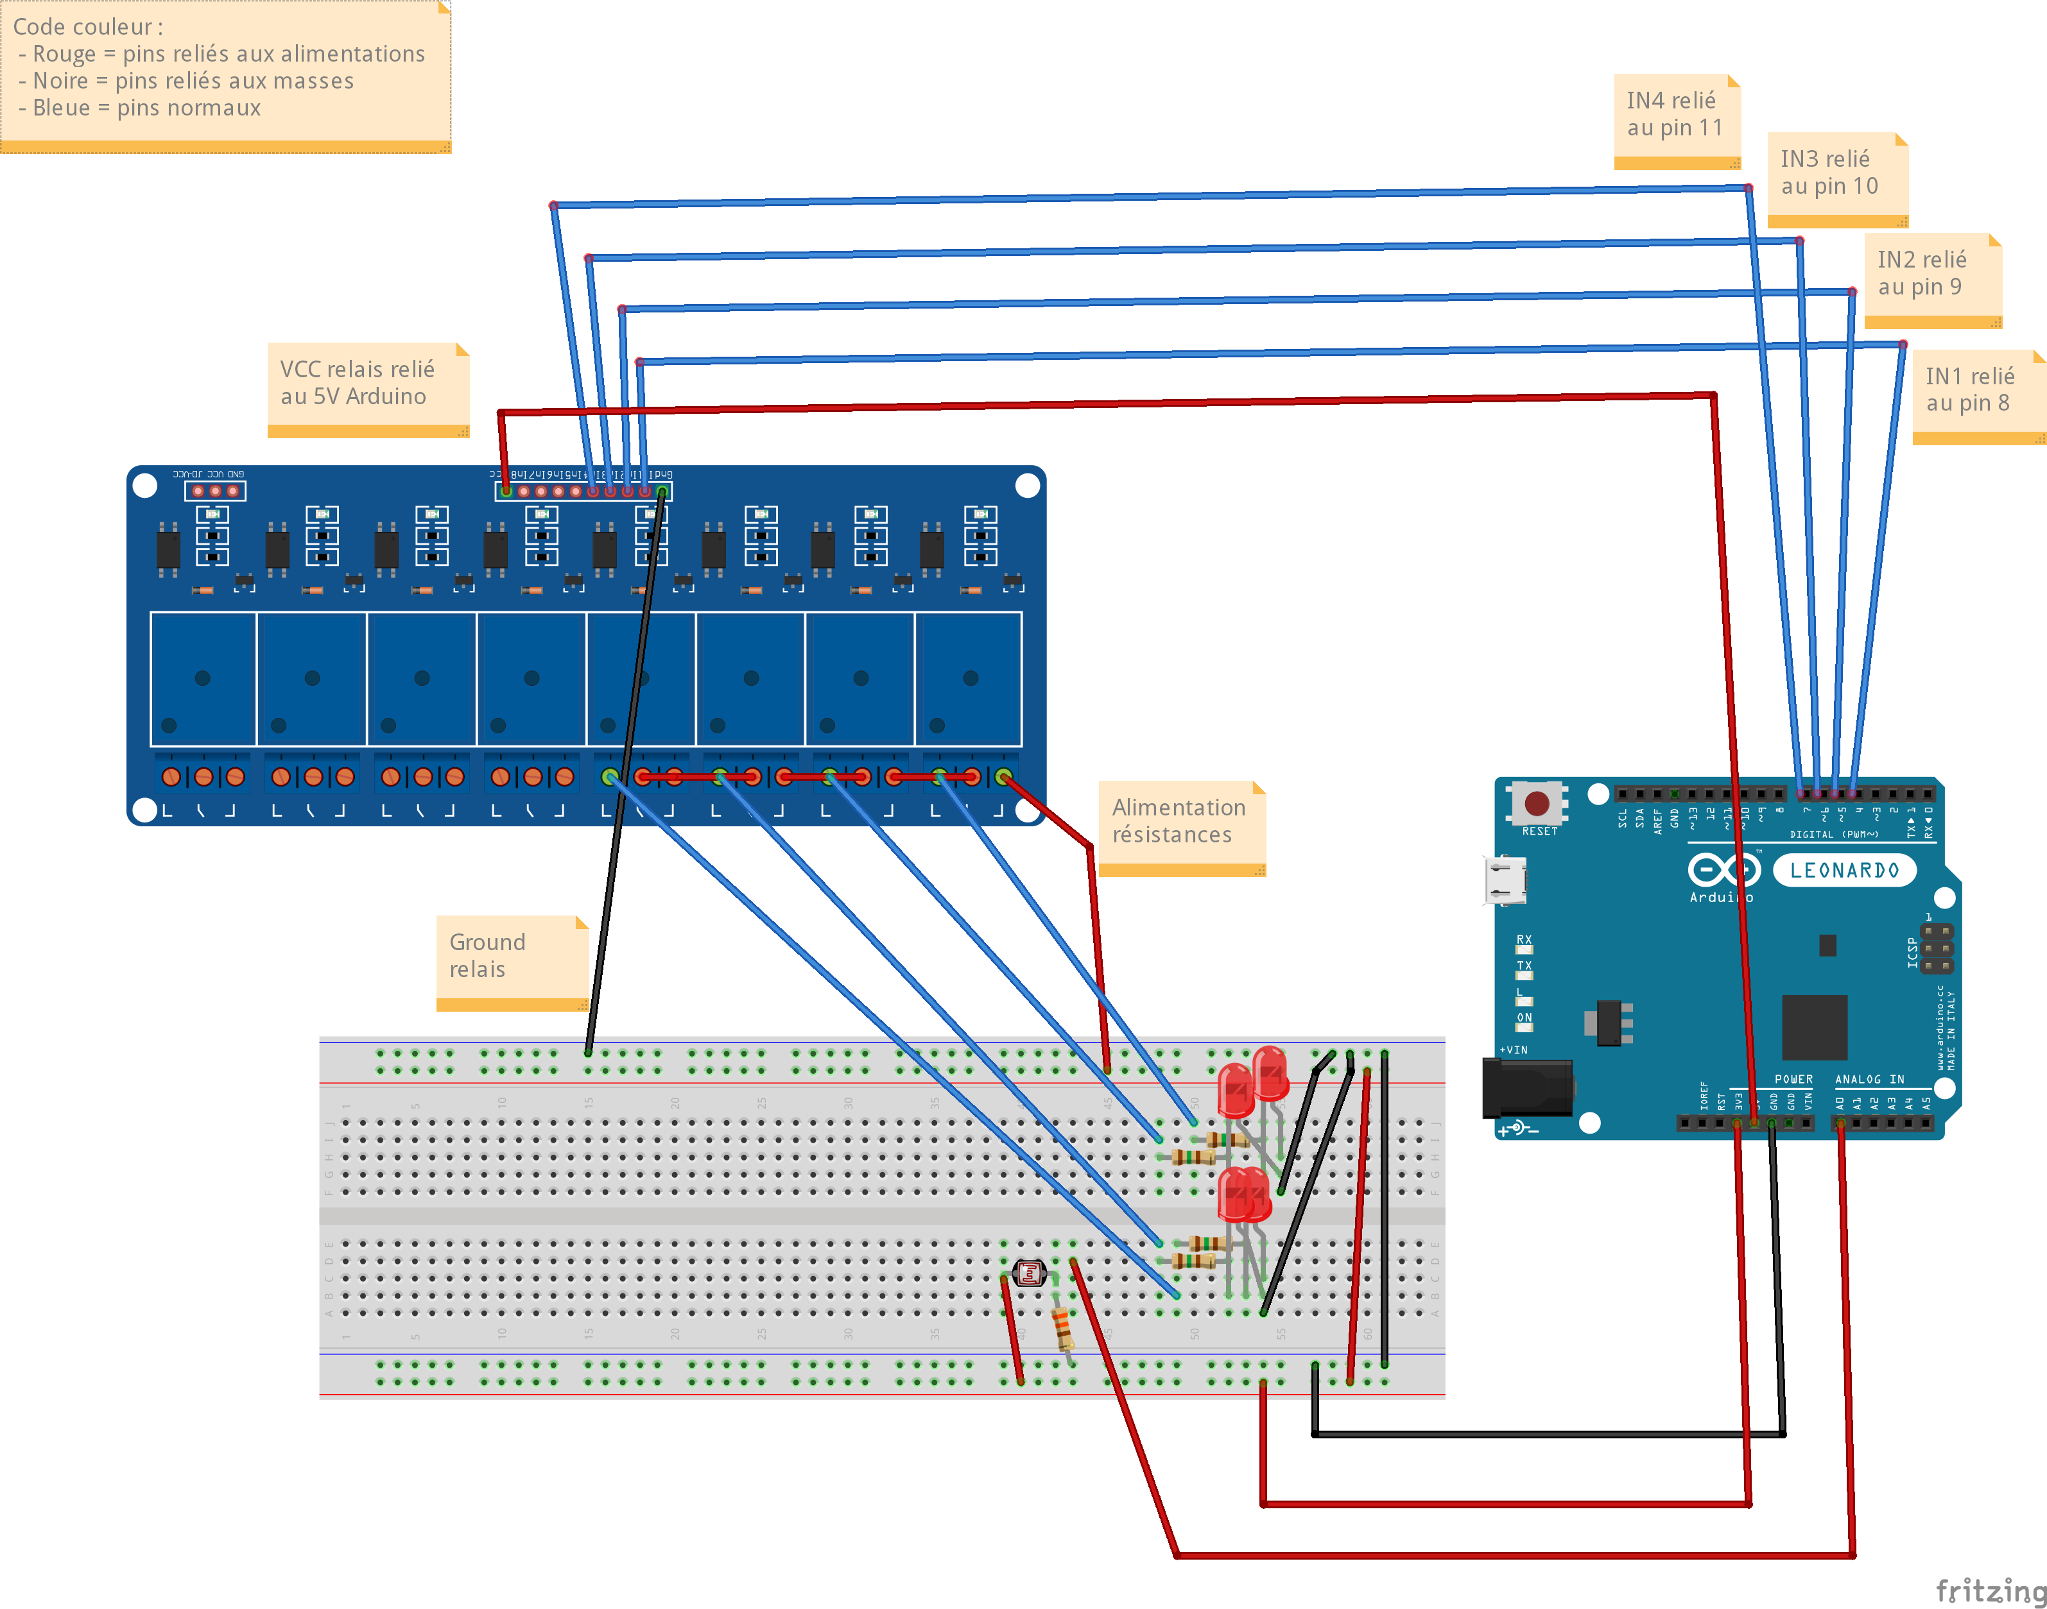

Le schéma ci-dessus permet de modéliser la partie « Acquisition » avancée du projet autoLum. Les données sont acquises par une résistance photosensible, puis monitorées sur une console, et provoquent l’allumage ou l’extinction d’une ou plusieurs LEDs.

La partie « Acquisition », située sur la *breadboard*, est constituée d’une photorésistance et de 4 LEDs. Cette partie est alimentée par le pin 3,3V de l’Arduino et reliée à la masse par le pin GND. Cette phase de test tient compte des évolutions apportées par les précédents tests, et implémente ainsi directement le monitoring des données et les actions sur les LEDs. Le circuit du test 1 a donc été augmenté des éléments du test 2, soit 1 capteur photorésistant associé à 4 LEDs, ainsi qu’un relais pour alimenter celles-ci. La puissance des LEDs utilisées pour ce test étant différente de celles du test 2, la valeur des résistances utilisée a également été modifiée : $$R =\frac{V − Vcc}{Icc}=\frac{3,3 − 1,8}{0,010}=\frac{1,5}{0,010}=150Ω$$, où ***R*** représente la résistance (en Ω) à installer dans le circuit, ***V*** la tension (en V) du générateur (Arduino), ***Vcc*** la tension (en V) des LEDs et ***Icc*** représente l’intensité de courant délivrée par l’Arduino. Ici, il faut donc se procurer des résistances d’au moins 150Ω.

Les configurations des précédents tests ayant été légèrement altérées, les valeurs du capteur photorésistant sont rapidement étalonnées à nouveau. L’étalonnage effectué, le code est modifié en conséquence pour tenir compte des nouvelles valeurs obtenues. De même, l’allumage des LEDs sera fonction des paliers choisis : pour une luminosité considérée (arbitrairement, dans le cadre des tests) comme « Obscurité » les 4 LEDs seront toutes allumées, pour une luminosité considérée comme « Sombre » 3 LEDs seront allumées, puis seules 2 et 1 LEDs seront respectivement allumées pour les deux paliers suivants. Enfin, pour une luminosité considérée comme optimale, les 4 LEDs seront toutes éteintes.

## Test 4 : Arduino Leonardo, relais, photorésistance, 4 LEDs, bouton poussoir :

Matériel :

* x1 Carte Arduino Leonardo
* x1 Bouton poussoir (modèle générique à 4 pattes pour le test)
* x4 Relais
* x4 LEDs 2V
* x5 Résistances 330Ω
* x1 Résistance 1kΩ

Pins utilisés :

* Arduino :
  + 5V (Power) : alimentation de la partie relais
  + 3.3V (Power) : alimentation de la *breadboard* (LEDs, bouton poussoir)
  + A0 (Analog IN) : acquisition des valeurs de la photorésistance en entrée
  + 2 (Digital-PWM) : contrôle de l’état du bouton poussoir
  + 4 (Digital-PWM) : contrôle de l’état de la LED
  + 8 (Digital-PWM) : contrôle de l’état du port IN1 du module relais
  + 9 (Digital-PWM) : contrôle de l’état du port IN2 du module relais
  + 10 (Digital-PWM) : contrôle de l’état du port IN3 du module relais
  + 11 (Digital-PWM) : contrôle de l’état du port IN4 du module relais
* Relais 8 modules :
  + VCC : alimentation de la partie relais (5V, depuis l’Arduino)
  + GND : mise à la terre de la partie relais (GND, depuis l’Arduino)
  + IN1 : transfert des données du port vers le port 8 de l’Arduino
  + IN2 : transfert des données du port vers le port 9 de l’Arduino
  + IN3 : transfert des données du port vers le port 10 de l’Arduino
  + IN4 : transfert des données du port vers le port 11 de l’Arduino

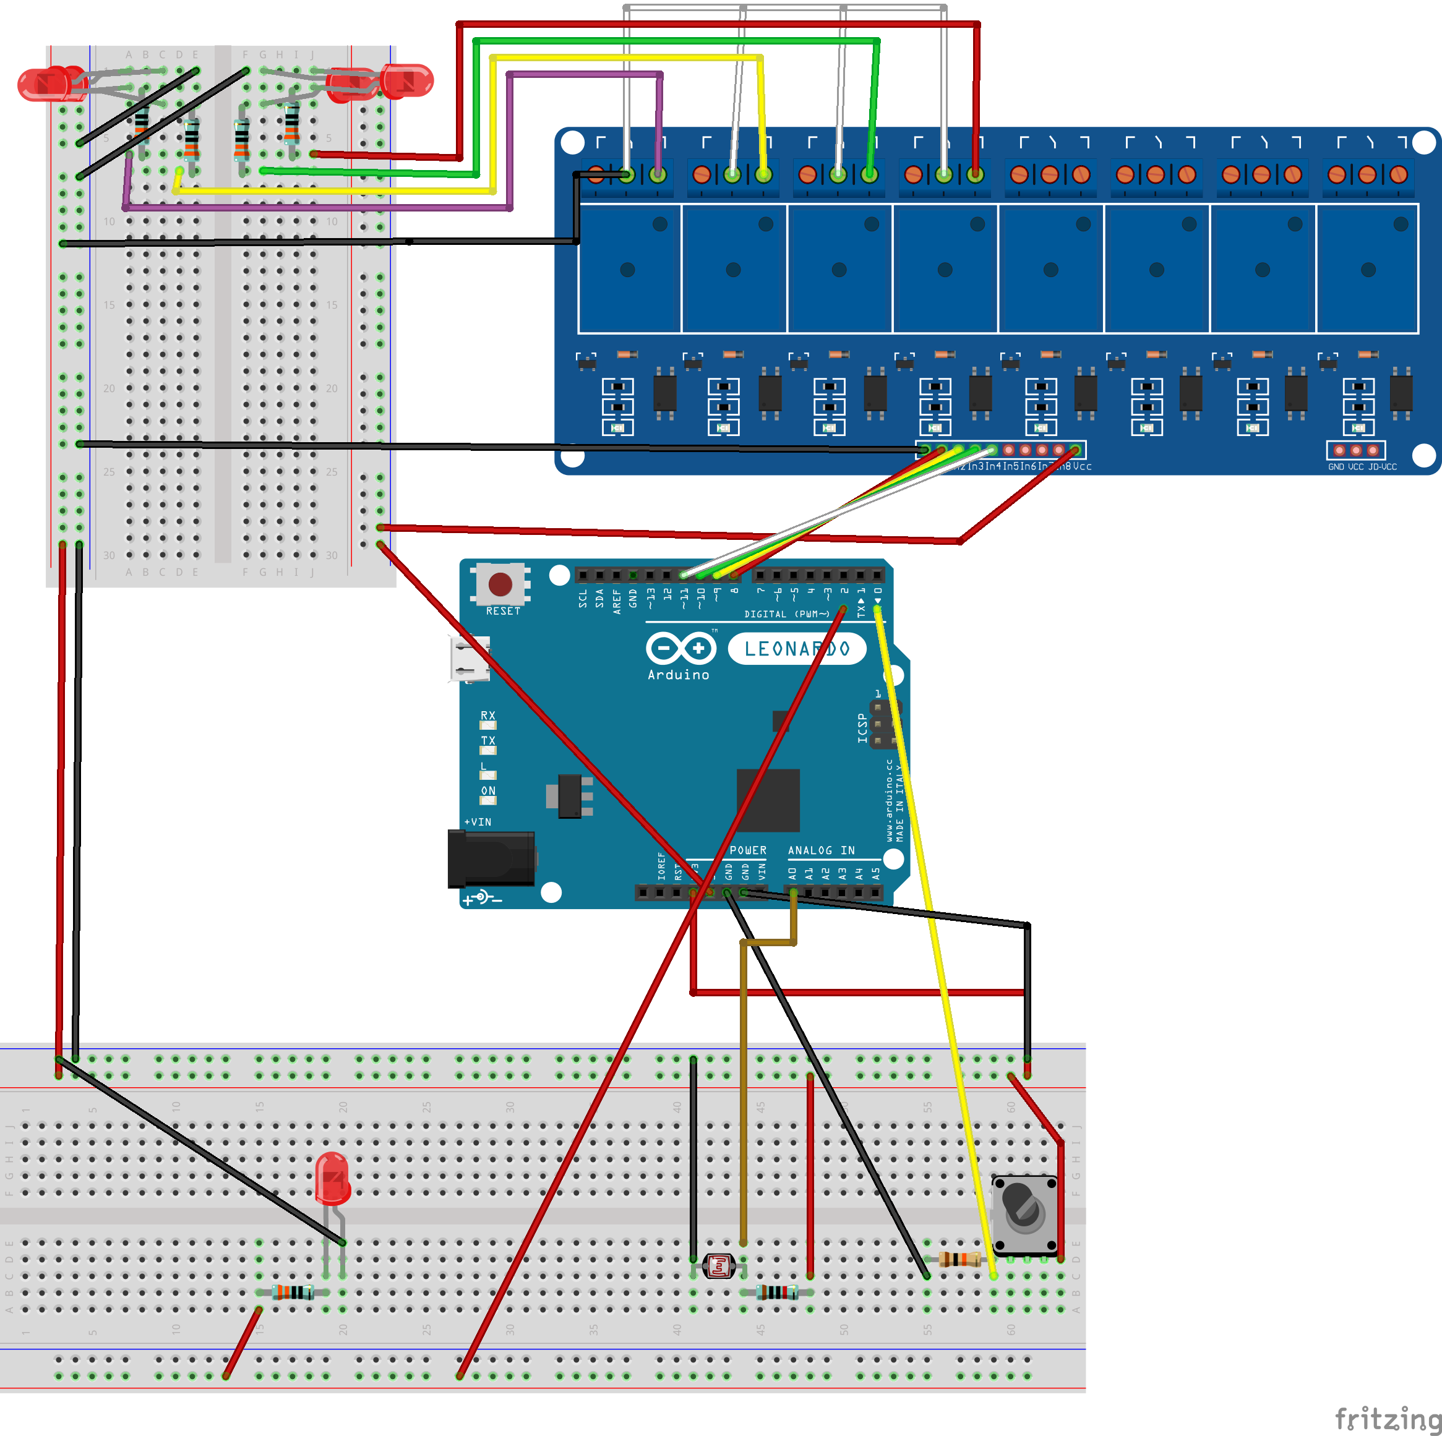

Le schéma ci-dessus représente le mariage entre les parties « Contrôle » et « Acquisition », incluant l’implémentation d’une révision de la partie « Contrôle ». Celle-ci permet d’actionner individuellement des LEDs, simulant ainsi l’éclairage artificiel d’une grande pièce, en fonction de la consigne exigée par l’utilisateur et du niveau d’éclairement actuel.

Le relais permettant de séparer circuit de puissance et circuit de commande a été repris du circuit du test 2. Le bouton poussoir permet d’activer ou non le contrôle automatisé de l’éclairage. En effet, si l’utilisateur juge que l’éclairement de la salle est insuffisant, il a alors la possibilité d’allumer toutes les lampes de la salle. Dans le cadre de la phase de test du projet, une LED supplémentaire directement actionnée par le bouton poussoir a été ajoutée : elle permet ainsi de visualiser aisément si le système est actif ou non (LED éteinte, système inactif ; LED allumée, système actif).

Des délais ont été ajoutés de manière à ne pas constamment modifier l’état de l’éclairage, protégeant ainsi le système d’une surcharge de mémoire et d’une usure prématurée des composants.

Une mise en veille du programme a été implémentée lorsque le système passe en mode « manuel », ce qui interrompt le fonctionnement des capteurs. Lorsque le système passe en mode « automatisé », il effectue une comparaison entre le temps écoulé et une valeur de référence (ici fixée à 10 secondes). Si celle-ci est strictement supérieure, alors l’état des LEDs peut être modifié.

Lorsque le système est actif, c’est le niveau d’éclairement de la pièce qui détermine combien de LEDs doivent s’allumer. Pour ce faire, 4 seuils ont été établis en fonction des valeurs lues par la photorésistance :

* 0 - 349 : LEDs 1, 2, 3 et 4 allumées (pièce dans l'obscurité totale)
* 350 - 443 : LEDs 1, 2 et 3 allumées (pièce sombre)
* 444 - 554 : LEDs 1, et 2 allumées (pièce légèrement éclairée)
* 555 - 665 : LED 1 allumée (pièce éclairée)
* 666 et plus : toutes les LEDs sont éteintes (pièce très lumineuse)

Afin de protéger le circuit, des résistances sont incluses dans les maquettes : de valeur 330Ω pour la LED et de valeur 10kΩ pour le bouton poussoir[3] et la photorésistance[4].

La valeur de la résistance pour la LED a été obtenue de la façon suivante : , où ***R*** représente la résistance (en Ω) à installer dans le circuit, ***V*** la tension (en V) du générateur (Arduino), ***Vcc*** la tension (en V) des LEDs et ***Icc*** représente l’intensité de courant délivrée par l’Arduino. Ici, il faut donc se procurer des résistances d’au moins 300Ω.

## Test 5 : Arduino Leonardo, relais, photorésistance, 4 LEDs, bouton poussoir et capteur de présence :

Matériel :

* x1 Carte Arduino Leonardo
* x1 Bouton poussoir (modèle générique à 4 pattes pour le test)
* x1 Capteur photorésistance (générique pour le test)
* x1 Capteur à ultrasons (générique pour le test)
* x4 Relais
* x4 LEDs 2V
* x5 Résistances 330Ω
* x1 Résistance 1kΩ

Pins utilisés :

* Arduino :
  + 5V (Power) : alimentation de la partie relais
  + 3.3V (Power) : alimentation de la *breadboard* (LEDs, bouton poussoir)
  + A0 (Analog IN) : acquisition des valeurs de la photorésistance en entrée
  + 2 (Digital-PWM) : contrôle de l’état du bouton poussoir
  + 4 (Digital-PWM) : contrôle de l’état de la LED
  + 8 (Digital-PWM) : contrôle de l’état du port IN1 du module relais
  + 9 (Digital-PWM) : contrôle de l’état du port IN2 du module relais
  + 10 (Digital-PWM) : contrôle de l’état du port IN3 du module relais
  + 11 (Digital-PWM) : contrôle de l’état du port IN4 du module relais
* Relais 8 modules :
  + VCC : alimentation de la partie relais (5V, depuis l’Arduino)
  + GND : mise à la terre de la partie relais (GND, depuis l’Arduino)
  + IN1 : transfert des données du port vers le port 8 de l’Arduino
  + IN2 : transfert des données du port vers le port 9 de l’Arduino
  + IN3 : transfert des données du port vers le port 10 de l’Arduino
  + IN4 : transfert des données du port vers le port 11 de l’Arduino
* Capteur à ultrasons :
  + VCC : alimentation du capteur (5V, depuis l’Arduino)
  + TRIG : émetteur d’onde ultrasonore
  + ECHO : récepteur d’onde ultrasonore
  + GND : mise à la terre du capteur à ultrasons

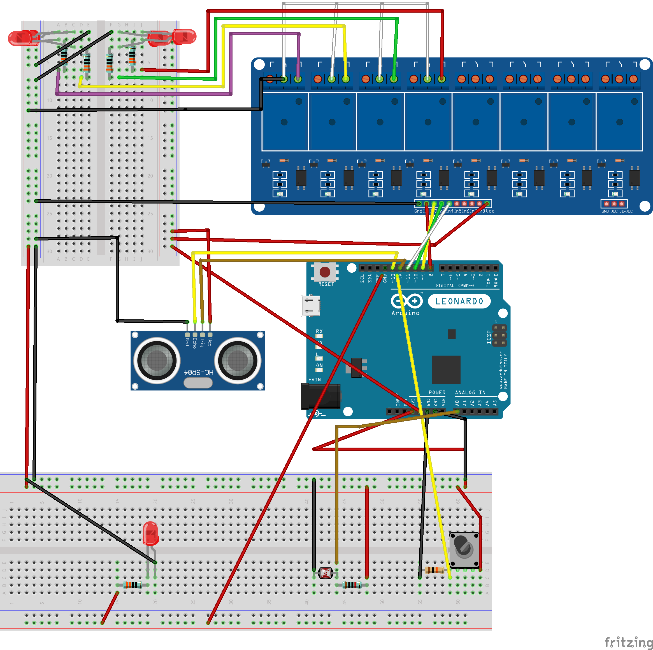

Le schéma ci-dessus représente le mariage entre les parties « Contrôle » et « Acquisition », incluant l’implémentation d’une révision de la partie « Contrôle ». Celle-ci permet d’actionner individuellement des LEDs, simulant ainsi l’éclairage artificiel d’une grande pièce, en fonction de la consigne exigée par l’utilisateur et du niveau d’éclairement actuel.

Le relais permettant de séparer circuit de puissance et circuit de commande a été repris du circuit du test 2. Le bouton poussoir permet d’activer ou non le contrôle automatisé de l’éclairage. En effet, si l’utilisateur juge que l’éclairement de la salle est insuffisant, il a alors la possibilité d’allumer toutes les lampes de la salle. Dans le cadre de la phase de test du projet, une LED supplémentaire directement actionnée par le bouton poussoir a été ajoutée : elle permet ainsi de visualiser aisément si le système est actif ou non (LED éteinte, système inactif ; LED allumée, système actif).

Un capteur de présence est cette fois ajouté dans ce nouveau circuit afin de pouvoir vérifier l’occupation de la pièce à éclairer. En effet, afin de réaliser des économies énergétiques, le programme prend également en compte les valeurs retournées par ce nouveau capteur pour modifier l’éclairage au sein de la pièce. Peu importe le niveau d’éclairement, si la pièce est déserte, l’éclairage sera éteint.

Idéalement, un capteur de présence TOR (Tout Ou Rien) aurait été implémenté., mais au vu du manque de matériel, seul un capteur à ultrasons a été mis en place. Il suffit de déterminer une distance suffisamment longue pour indiquer au système quand la pièce est déserte.

Dans ce système, l’émission de l’onde ultrasonore est générée depuis le pin TRIG tandis que sa réception est interprétée par le pin ECHO, mais avec un délai[5]. Puisqu’il s’agit d’une onde sonore se propageant dans l’air, sa célérité est connue : 340m/s ou 0.034cm/µs. Pour connaître la distance d’un aller simple, il suffit d’appliquer la formule suivante : $$d =\frac{t⋅0.034}{2}$$, où ***d*** représente la distance en cm et ***t*** le temps en µs.

**Remarques :** on divise par 2 le résultat pour obtenir la distance parcourue par l’onde à l’aller uniquement, entre le capteur est l’objet.

Le programme implémenté considère qu’une pièce est déserte si la distance est strictement supérieure à 20 cm. Des délais ont été ajoutés de manière à ne pas constamment modifier l’état de l’éclairage, protégeant ainsi le système d’une surcharge de mémoire et d’une usure prématurée des composants.

Une mise en veille du programme a été implémentée lorsque le système passe en mode « manuel », ce qui interrompt le fonctionnement des capteurs. Lorsque le système passe en mode « automatisé », il effectue une comparaison entre le temps écoulé et une valeur de référence (ici fixée à 10 secondes). Si celle-ci est strictement supérieure, alors l’état des LEDs peut être modifié.

Lorsque le système est actif, c’est le niveau d’éclairement de la pièce qui détermine combien de LEDs doivent s’allumer. Pour ce faire, 4 seuils ont été établis en fonction des valeurs lues par la photorésistance :

* 0 - 349 : LEDs 1, 2, 3 et 4 allumées (pièce dans l'obscurité totale)
* 350 - 443 : LEDs 1, 2 et 3 allumées (pièce sombre)
* 444 - 554 : LEDs 1, et 2 allumées (pièce légèrement éclairée)
* 555 - 665 : LED 1 allumée (pièce éclairée)
* 666 et plus : toutes les LEDs sont éteintes (pièce très lumineuse)

Afin de protéger le circuit, des résistances sont incluses dans les maquettes : de valeur 330Ω pour la LED et de valeur 10kΩ pour le bouton poussoir[6] et la photorésistance[7].

La valeur de la résistance pour la LED a été obtenue de la façon suivante : , où ***R*** représente la résistance (en Ω) à installer dans le circuit, ***V*** la tension (en V) du générateur (Arduino), ***Vcc*** la tension (en V) des LEDs et ***Icc*** représente l’intensité de courant délivrée par l’Arduino. Ici, il faut donc se procurer des résistances d’au moins 300Ω.

# Connectivité :

Une étude prospective des différentes technologies utilisables pour l’aspect « objet connecté » de notre projet a été réalisée. Parmi celles analysées, citons : Wifi, LoRaWAN, Bluetooth, Sigfox, Zigbee ou encore la carte NodeMCU (puce ESP-8266). Les différents avantages et inconvénients de chacune de ces technologies ont été estimés dans le cadre de notre projet, afin de déterminer laquelle sera la plus adaptée :

* Wifi :

Cette technologie permet de connecter des appareils à Internet via un routeur, sur une fréquence de 2,4 ou 5 GHz. Le débit, théorique, est fonction de la bande de fréquence utilisée : il varie de 600 Mo/s pour la fréquence de 2,4G Hz à 1300 Mo/s sur la fréquence de 5 GHz. La portée du signal, relativement importante, est d’environ 50m. Le Wifi est aussi multi-utilisateur, il permet une simultanéité de plusieurs dizaines de connexion sur un même routeur. Cette technologie présente cependant quelques inconvénients majeurs : elle est grosse consommatrice d’énergie et nécessite une configuration complexe pour assurer la sécurité des données qui transitent sur le réseau.

* LoRaWAN :

Le LoRaWAN s’appuie sur la technologie radio LoRa pour créer un protocole réseau LPWAN (Low Power Wide Area network) : chaque utilisateur peut ainsi créer son propre réseau LoRaWAN à l’aide d’une antenne connectée à internet, d’une base émettant sur la fréquence 868 MHz (France) et d’une puce réceptrice pour capter le signal de l’antenne. Le débit varie entre 0,3 et 50 Ko/s, c’est donc une technologie plutôt adaptée pour les appareils ne nécessitant pas un débit élevé et des données à transmettre assez légères (température, taux d'humidité par exemple). De plus, la transmission est discontinue : cette technologie n’est donc pas non plus adaptée pour du suivi de données en temps réel. La portée du signal est importante, puisqu’elle oscille entre 2 et 5 kms en zone urbaine et jusqu’à 15 kms en zone rurale. La technologie LoRaWAN est également dotée d’une excellente capacité de pénétration des bâtiments, caves et sous-sols. Elle particulièrement indiquée pour le multi-utilisateur : elle permet en effet une simultanéité de plusieurs dizaines de milliers de connexions. Elle offre également la possibilité d’avoir une communication bidirectionnelle entre les objets connectés : l’émetteur peut tout aussi bien recevoir les données des différents dispositifs que leur donner des ordres simples. Le faible débit de la technologie LoRaWAN et la légèreté des données transmises permettent à ce réseau d’avoir une consommation énergétique très basse, et donc une très longue durée de vie des batteries. Autre point d’importance, cette technologie possède un cryptage AES128 des données transférées.

* Bluetooth :

Cette technologie permet de connecter deux appareils entre eux sur une bande de fréquence de 2,4 GHz pour un débit, théorique, de 3 Mo/s. La portée du signal est ici relativement faible, moins de 10 m. Le Bluetooth n’est pas à proprement parler une technologie multi-utilisateur, puisqu’il va plutôt connecter les différents appareils à un relais chacun à leur tour, et dans la limite de 7 appareils. Les gros avantages de la technologie Bluetooth sont qu’elle est relativement accessible en termes d’implémentation et d’utilisation, et qu’elle est très économe en matière de consommation énergétique, deux éléments qui vont de pair avec sa faible portée.

* Sigfox :

Sigfox est le principal concurrent de LoRaWAN : il utilise lui aussi la fréquence 868 MHz pour créer son LPWAN (Low Power Wide Area network). Cependant, à la différence de ce dernier, Sigfox n’est pas un réseau ouvert : c’est une technologie propriétaire, détenue par une entreprise française. Ainsi, là où les utilisateurs de LoRaWAN peuvent faire transiter leurs données sur un réseau libre et « artisanal », les objets connectés sur le réseau Sigfox envoient leurs données sur le Cloud Sigfox, qui les renvoie ensuite vers l’utilisateur. Ce dernier n’a donc pas la maîtrise totale de la chaîne opératoire, mais c’est également un avantage pour l’utilisateur puisque Sigfox crypte tous les échanges. Cette technologie offre elle aussi la possibilité d’avoir une communication bidirectionnelle entre les objets connecté présente cependant un gros inconvénient : elle est limitée à la transmission de 140 messages/jour/utilisateur, quand LoRaWAN ne possède pas cette limitation.

* ZigBee :

Zigbee est lui aussi un concurrent de LoRaWAN et Sigfox. Cette technologie, également dénommée IEEE 802.15.4, permet de connecter des appareils électroniques en utilisant un émetteur-récepteur radio, sur une fréquence de 2,4 GHz. Le débit théorique est d'environ 250 Kb/s, mais sa portée maximale n’est que de 100m. Cette faible portée, associée à un débit de transfert assez faible également, rend la technologie Zigbee particulièrement peu énergivore et lui permet d’avoir une très longue autonomie de batterie. La technologie Zigbee bénéficie également d’un autre point fort : un réseau maillé. En effet, contrairement à LoRaWAN qui utilise plutôt une topologie de réseau étoilé où chaque nœud ne peut communiquer qu’avec une passerelle spécifique, un appareil Zigbee peut communiquer avec n’importe quel nœud du réseau. Cet aspect rend la technologie très pratique pour les multi-sauts distants.

* Carte NodeMCU (puce ESP-8266) :

L’ESP-8266 NodeMCU est un microcontrôleur pouvant se connecter à internet via un WLAN (Wireless Local Area Network). Le wifi de l’ESP-8266 NodeMCU peut être configuré de deux façons, en mode Access Point et en mode station ou client. Dans le premier, la carte ESP génère son propre réseau wifi avec son identifiant et son mot de passe, sans toutefois établir de connexion à l’internet. Dans le second mode, l'ESP de se connecte à un point d’accès (téléphone, box...) et se comporte alors comme un ordinateur qui serait connecté à une box : si la box est reliée à internet, alors l'ESP peut aussi y accéder.

Dans le cadre de notre projet, nous avons besoin d'un accès internet pour pouvoir récupérer les données depuis le serveur où est hébergée la base de données. Nous avons donc opté pour l’utilisation de la technologie wifi, avec une connexion via une carte ESP-8266 en mode client.

Il existe différents modules d’ESP-8266 et, pour ce projet, nous avons utilisé le module ESP-12f, une version améliorée de l’ancien module ESP-12e. Pour pourvoir le configurer, nous avons l’avons combiné avec l’EDI Arduino. La technologie wifi a quant à elle été retenue pour sa facilité d’implémentation (grand nombre de bibliothèques et de tutoriels disponibles sur internet) et le cadre temporel restreint pour mener à bien notre projet. Il est néanmoins à préciser que, dans le cadre d’un projet avec plus de ressources et une production à plus grande échelle, nous aurions plutôt opté pour la technologie LoRaWAN. En effet, celle-ci possède une portée plus grande et une consommation plus faible que le wifi, ce qui lui permet une durée de vie des batteries de 5 ans.

## Test 6 : Connecteur wifi :

Matériel :

* x1 Carte Arduino Leonardo
* x1 Bouton poussoir (modèle générique à 4 pattes pour le test)
* x1 Capteur photorésistance (générique pour le test)
* x1 Capteur à ultrasons (générique pour le test)
* x4 Relais
* x4 LEDs 2V
* x5 Résistances 330Ω
* x1 Résistance 1kΩ
* X1 Carte ESP-12f

Pins utilisés :

* Arduino :
  + 5V (Power) : alimentation de la partie relais
  + 3.3V (Power) : alimentation de la *breadboard* (LEDs, bouton poussoir)
  + A0 (Analog IN) : acquisition des valeurs de la photorésistance en entrée
  + 0 (Digital-PWM) : relie l’Arduino et l’ESP (pins Tx et Rx)
  + 2 (Digital-PWM) : contrôle de l’état du bouton poussoir
  + 4 (Digital-PWM) : contrôle de l’état de la LED
  + 8 (Digital-PWM) : contrôle de l’état du port IN1 du module relais
  + 9 (Digital-PWM) : contrôle de l’état du port IN2 du module relais
  + 10 (Digital-PWM) : contrôle de l’état du port IN3 du module relais
  + 11 (Digital-PWM) : contrôle de l’état du port IN4 du module relais
* Relais 8 modules :
  + VCC : alimentation de la partie relais (5V, depuis l’Arduino)
  + GND : mise à la terre de la partie relais (GND, depuis l’Arduino)
  + IN1 : transfert des données du port vers le port 8 de l’Arduino
  + IN2 : transfert des données du port vers le port 9 de l’Arduino
  + IN3 : transfert des données du port vers le port 10 de l’Arduino
  + IN4 : transfert des données du port vers le port 11 de l’Arduino
* ESP-12F :
  + Tx : transfert des données de l’ESP vers Arduino
  + Rx : transfert des données de l’ESP vers Arduino
  + GND : mise à terre de l’ESP sur la *breadboard*
  + 3.3V : Alimentation de l’ESP

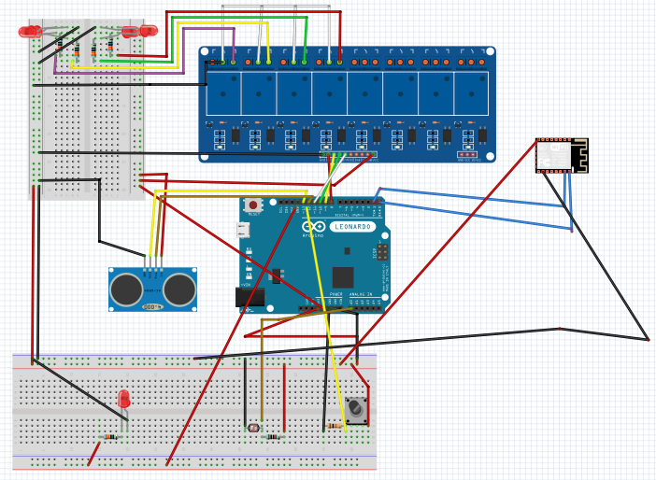

Le schéma ci-dessus représente l’ajout de la partie wifi à notre circuit.

Cette révision de circuit permet de récupérer les informations fournies par le capteur et de les transférer vers la base de données.

Pour ce faire, on a relié la carte Arduino à l’ESP.

# Base de données

Le système autoLum communique avec une base de données dans laquelle sont stockées les différentes configurations (consignes) à appliquer en fonction des catégories de pièce. Elle permet aussi d’enregistrer périodiquement les niveaux d’éclairement relevés par les capteurs, grâce à une interface web permettant notamment de visualiser leur historique. Cette interface permet notamment d’interpréter les données, pour qu'un utilisateur novice puisse comprendre la gestion de l’éclairement de son bâtiment.

## Structure base de données

Il faut déterminer quelles données on souhaite renseigner, puis structurer la base en les répartissant sur différentes tables. Dans le cadre de ce projet, les données à récupérer sont les suivantes :

* Catégorie de pièce
* Nom de la salle
* Numéro de la salle
* Éclairement minimal
* Éclairement relevé
* Date et heure du relevé
* Nombre de lumières contrôlables par la carte
* Nombre de lumières présentes dans la salle
* Numéro de série de la carte
* Identifiants

Celles-ci sont réparties sur 5 tables différentes : « Catégorie », « Dispositif », « Salle », « Relevés » et « Configuration ».

### Table « Catégorie »

|  |  |  |
| --- | --- | --- |
| **Categorie** | | |
| IdCategorie | NomCategorie | Emin |

La table « Catégorie » définit la consigne à appliquer pour chaque catégorie de pièce, conformément aux normes européennes de l’éclairage (cf. Annexe 1, page 28). Elle est composée des colonnes suivantes :

* IdCategorie (entier) : identifiant unique ayant le rôle de clé primaire
* NomCategorie (texte) : nom attribué à la catégorie (exemple : cuisine, garage, salle de conférence, salle de classe, atelier...)
* Emin (entier) : éclairement minimal

### Table « Dispositif »

|  |  |  |
| --- | --- | --- |
| **Dispositif** | | |
| IdDispositif | NomDispositif | NbreLumMax |

La table « Dispositif » permet de lister les différentes cartes Arduino installées au sein du bâtiment. Elle est composée des colonnes suivantes :

* IdDispositif (entier) : identifiant unique ayant le rôle de clé primaire
* NomDispositif (texte) : nom associé à la carte Arduino (nom générique ou numéro de série)
* NbreLumMax (entier) : nombre de lumières contrôlables par la carte (équivalent au nombre de relais installés sur le circuit associé à cette carte)

### Table « Salle »

|  |  |  |  |
| --- | --- | --- | --- |
| **Salle** | | | |
| IdSalle | NumSalle | NomSalle | NbreLumiere |

La table « Salle » permet de lister l’ensemble des salles contrôlées par le système au sein du bâtiment. Elle est composée des colonnes suivantes :

* IdSalle (entier) : identifiant unique ayant le rôle de clé primaire
* NumSalle (texte) : numéro attribué à la salle au sein du bâtiment
* NomSalle (texte) : nom attribué à la salle au sein du bâtiment
* NbreLumiere (entier) : nombre de lumières contrôlables par le système

### Table « Relevés »

|  |  |  |  |
| --- | --- | --- | --- |
| **Releves** | | | |
| IdReleves | E | DateMesure | IdSalle |

La table « Relevés » permet de sauvegarder l’historique des relevés d’éclairement au sein du bâtiment. Elle est composée des colonnes suivantes :

* IdReleves (entier) : identifiant unique ayant le rôle de clé primaire
* E (entier) : éclairement relevé par la photorésistance, exprimé en Lux
* DateMesure (nombre décimale) : horodatage (date et heure) du relevé de la mesure
* IdSalle (entier) : clé étrangère faisant référence à une salle

### Table « Configuration »

|  |  |  |  |
| --- | --- | --- | --- |
| **Configuration** | | | |
| IdReleves | E | DateMesure | IdSalle |

La table « Configuration » est une table relationnelle, liant une carte (Dispositif) à une salle (Salle) qui applique une consigne en fonction de la catégorie (Categorie). Elle est composée des colonnes suivantes :

* IdConfiguration (entier) : identifiant unique ayant le rôle de clé primaire
* IdSalle (entier) : clé étrangère faisant référence à une salle
* IdCategorie (entier) : clé étrangère faisant référence à une catégorie de salle
* IdDispositif (entier) : clé étrangère faisant référence à une carte Arduino

## Installation SGBD

Au vu des performances limitées de la carte Arduino Uno, la centralisation du stockage des données du bâtiment entier a été décidée. Cette topologie permet de simplifier l’infrastructure, de synchroniser les données entre les cartes, facilitant ainsi l’administration de celles-ci.

Pour ce faire, nous avons dans un premier temps opté pour héberger localement une base de données test via un moteur SGBD, avant de l’héberger sur un serveur distant OVH, dans un second temps. Il était initialement prévu d’utiliser le SGBD SQLite pour développer la base de données, sa légèreté le désignant tout particulièrement pour ce type de projet. Cependant, par manque de temps, c’est un SGBD que nous maitrisions mieux qui a été retenu pour les premiers tests, MySQL.

Les premiers tests ont été effectué sur MySQL installé sur un poste en local. Après avoir implémenté la base de travail « autoLum » puis les différentes tables constitutives « Salle », « Categorie », « Dispositif », « Configuration » et « Releves », des données ont été insérées pour compléter les différents champs (cf. Annexe 2).

La base sera transférée dans un second temps vers un serveur distant type OVH pour y être hébergée. Le module wifi de notre capteur lui permettra de communiquer avec ce serveur pour requêter la base de données et récupérer la configuration associée à la salle où il est placé. La configuration est ensuite téléchargée sur la carte pour déterminer les actions à effectuer dans les différentes situations.

Les requêtes sont stockées sous formes de fichier PHP, sur le serveur distant. Le programme Arduino fait appel à ces pages web – via des requêtes HTTP GET – pour obtenir la consigne à appliquer, grâce à son identifiant, puis pour effectuer un relevé de l’éclairement.

Dans le cadre de notre phase de test, il était prévu d’utiliser le logiciel WAMP pour héberger une version distante de la base de données et travailler sur les requêtes PHP. Sa rapidité et sa simplicité, associées au fait qu’il ne sollicite pas énormément les ressources de l’Arduino nous ont fait opter pour cette solution. Cependant, dû au temps limité, cette partie n’a pas pu être finalisée : seule une étude de la solution a pu être effectuée.

# Interface web

L’interface web permettra aux différents utilisateurs d’interpréter de manière ergonomique le niveau d’éclairement au sein du bâtiment et les différents relevés effectués. Cette interface sera hébergée elle aussi par un serveur distant.

Ses objectifs sont d’afficher les différentes valeurs stockées dans la base de données sous forme de graphique avec un historique. Afin de mieux interpréter les valeurs, on peut ajouter de la couleur pour indiquer si les valeurs sont conformes ou non.

Elle permettra également d’administrer, c’est-à-dire de rajouter, modifier et/ou supprimer des pièces au sein d’un bâtiment, grâce à des formulaires PHP. Ceci permet notamment d’effectuer des manipuler directement sur la base de données, tout en rajoutant néanmoins une couche de protection.

Au vu de la contrainte de temps, cette partie ne sera pas abordée.

# Annexes

## Annexe 1 : Normes européennes de l’éclairage

(source disponible en ligne : <http://www.afe-eclairage.fr/docs/362-ext.pdf)>

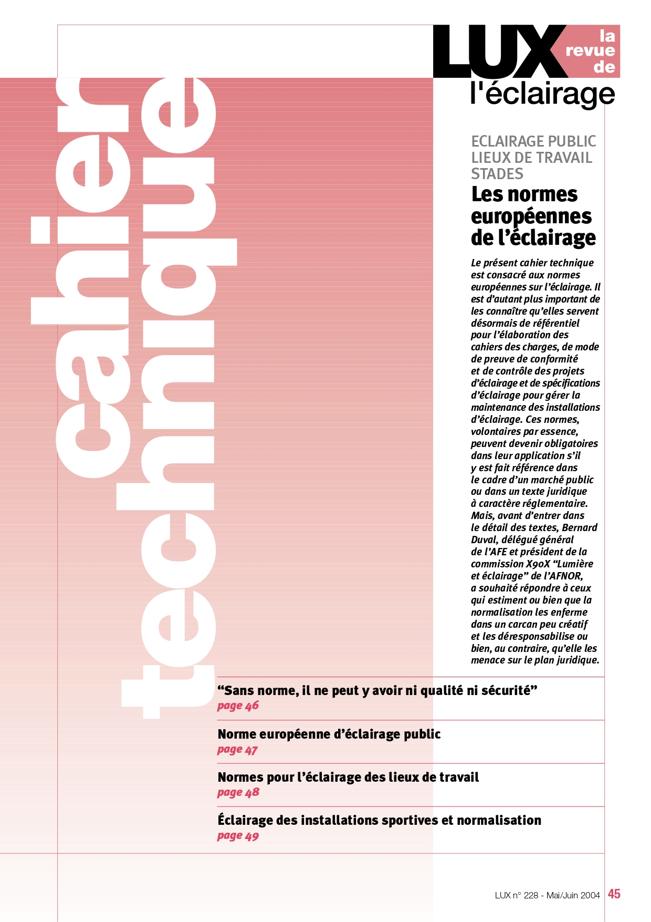

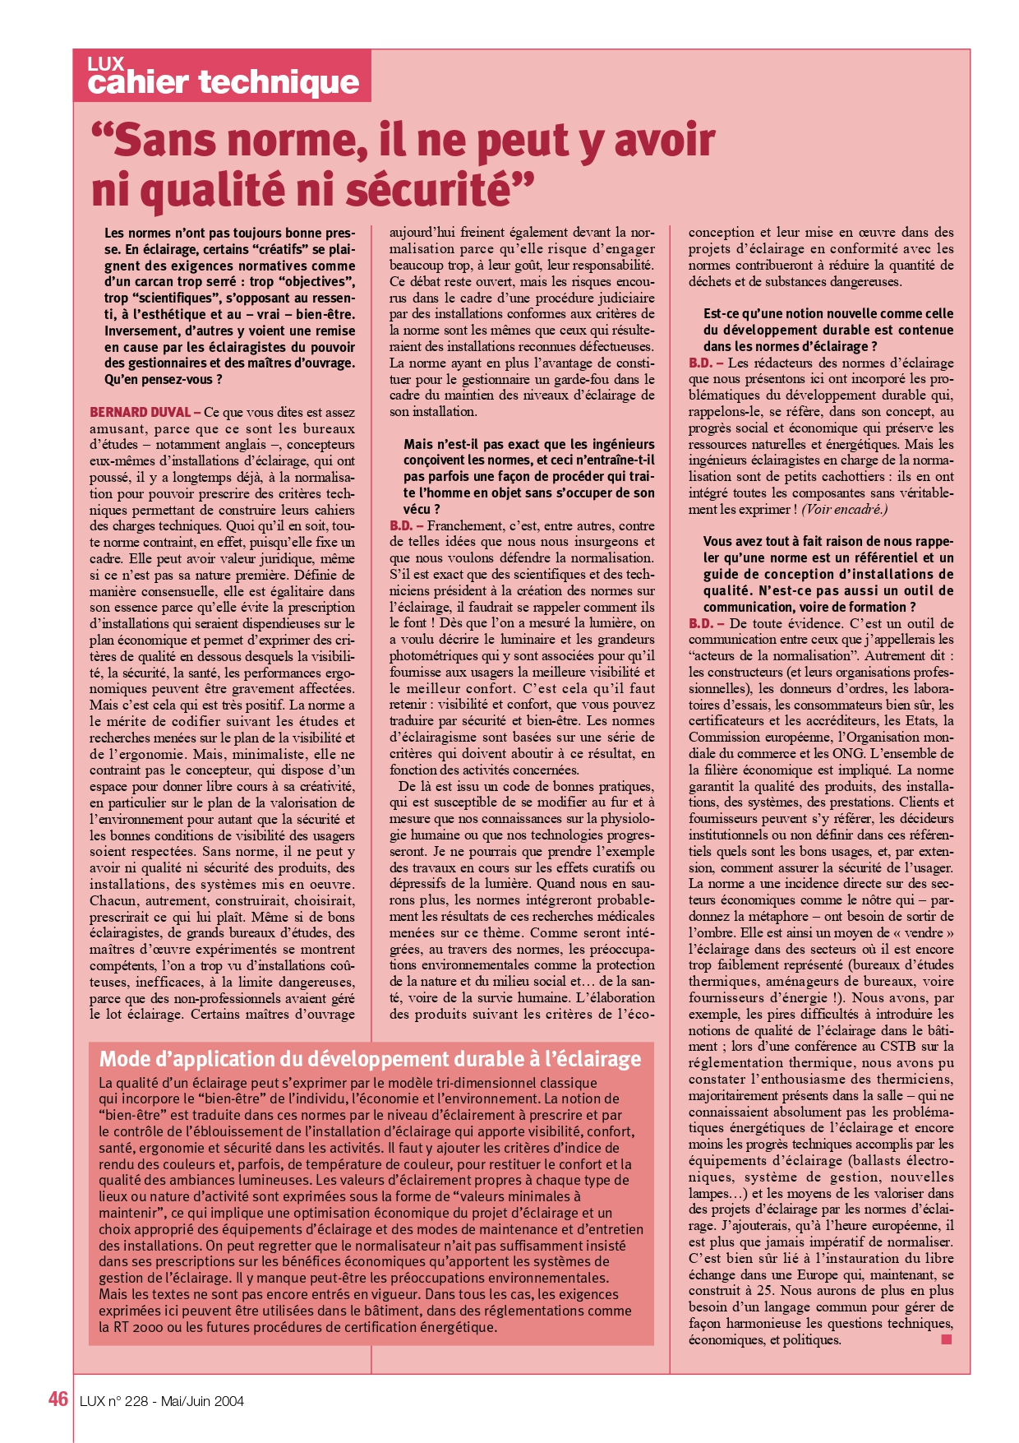

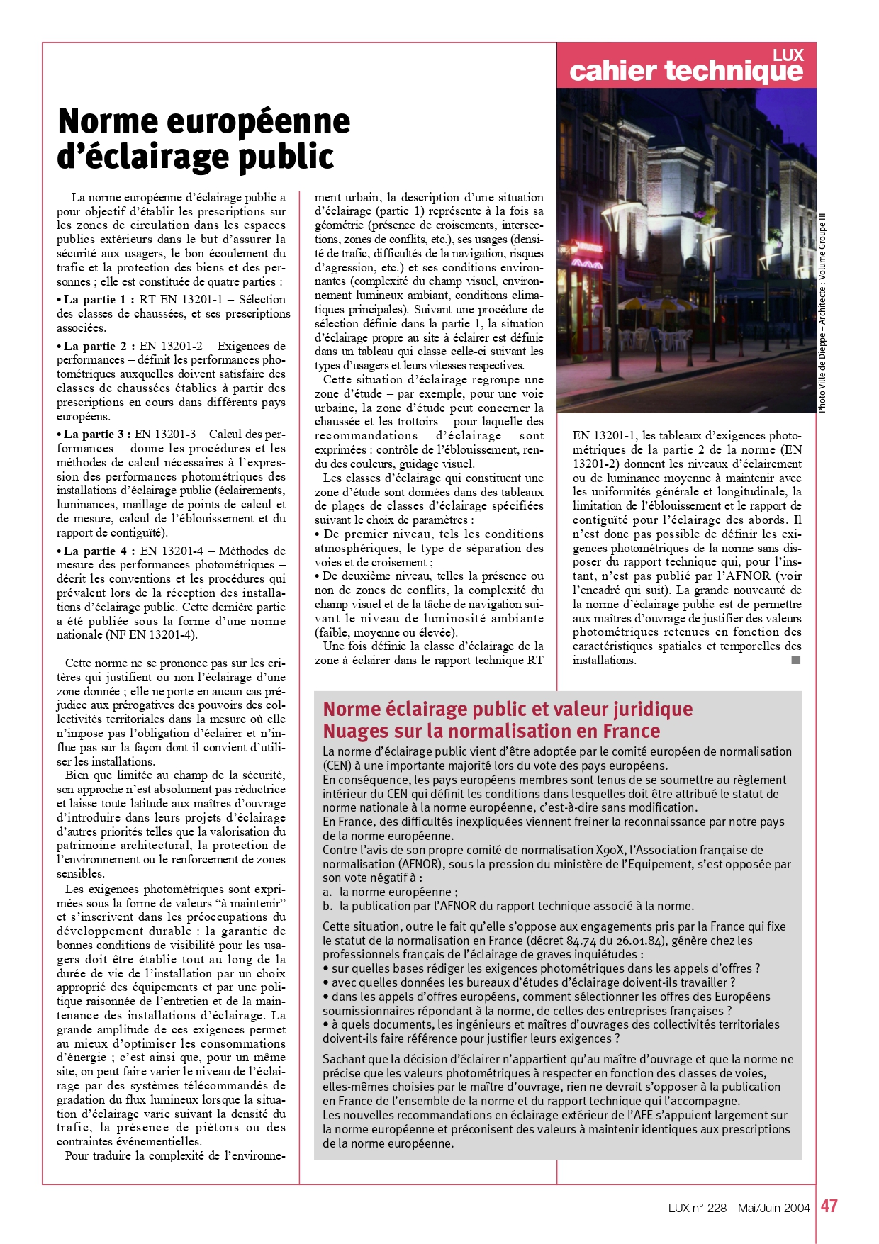

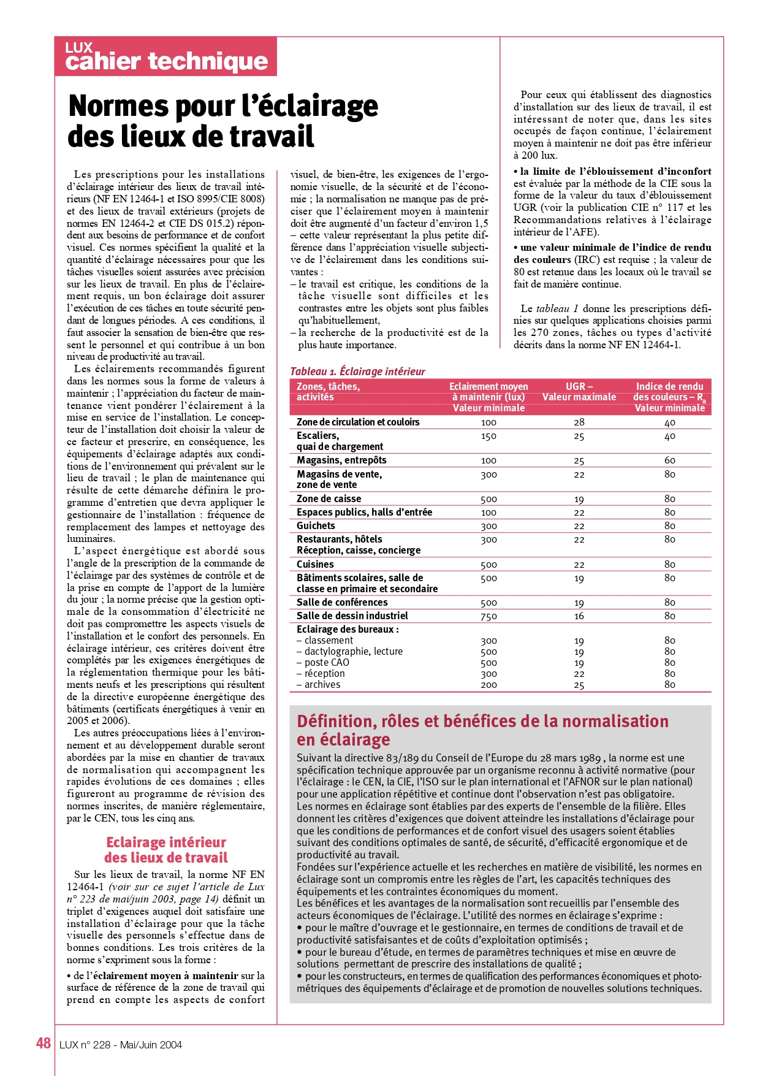

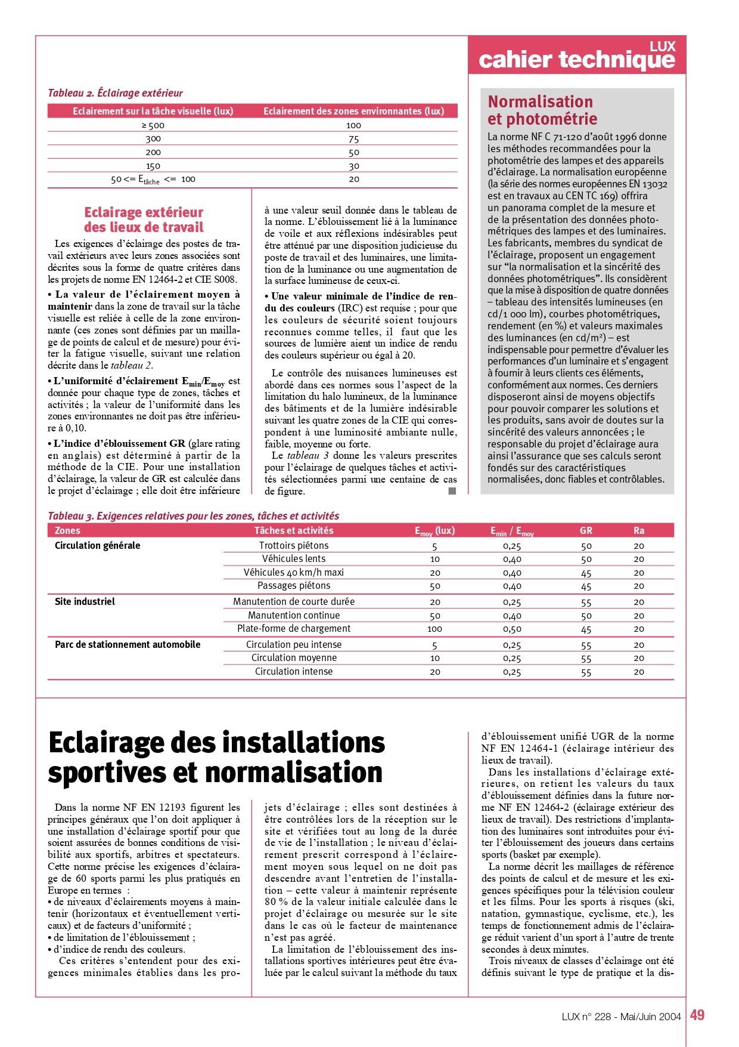

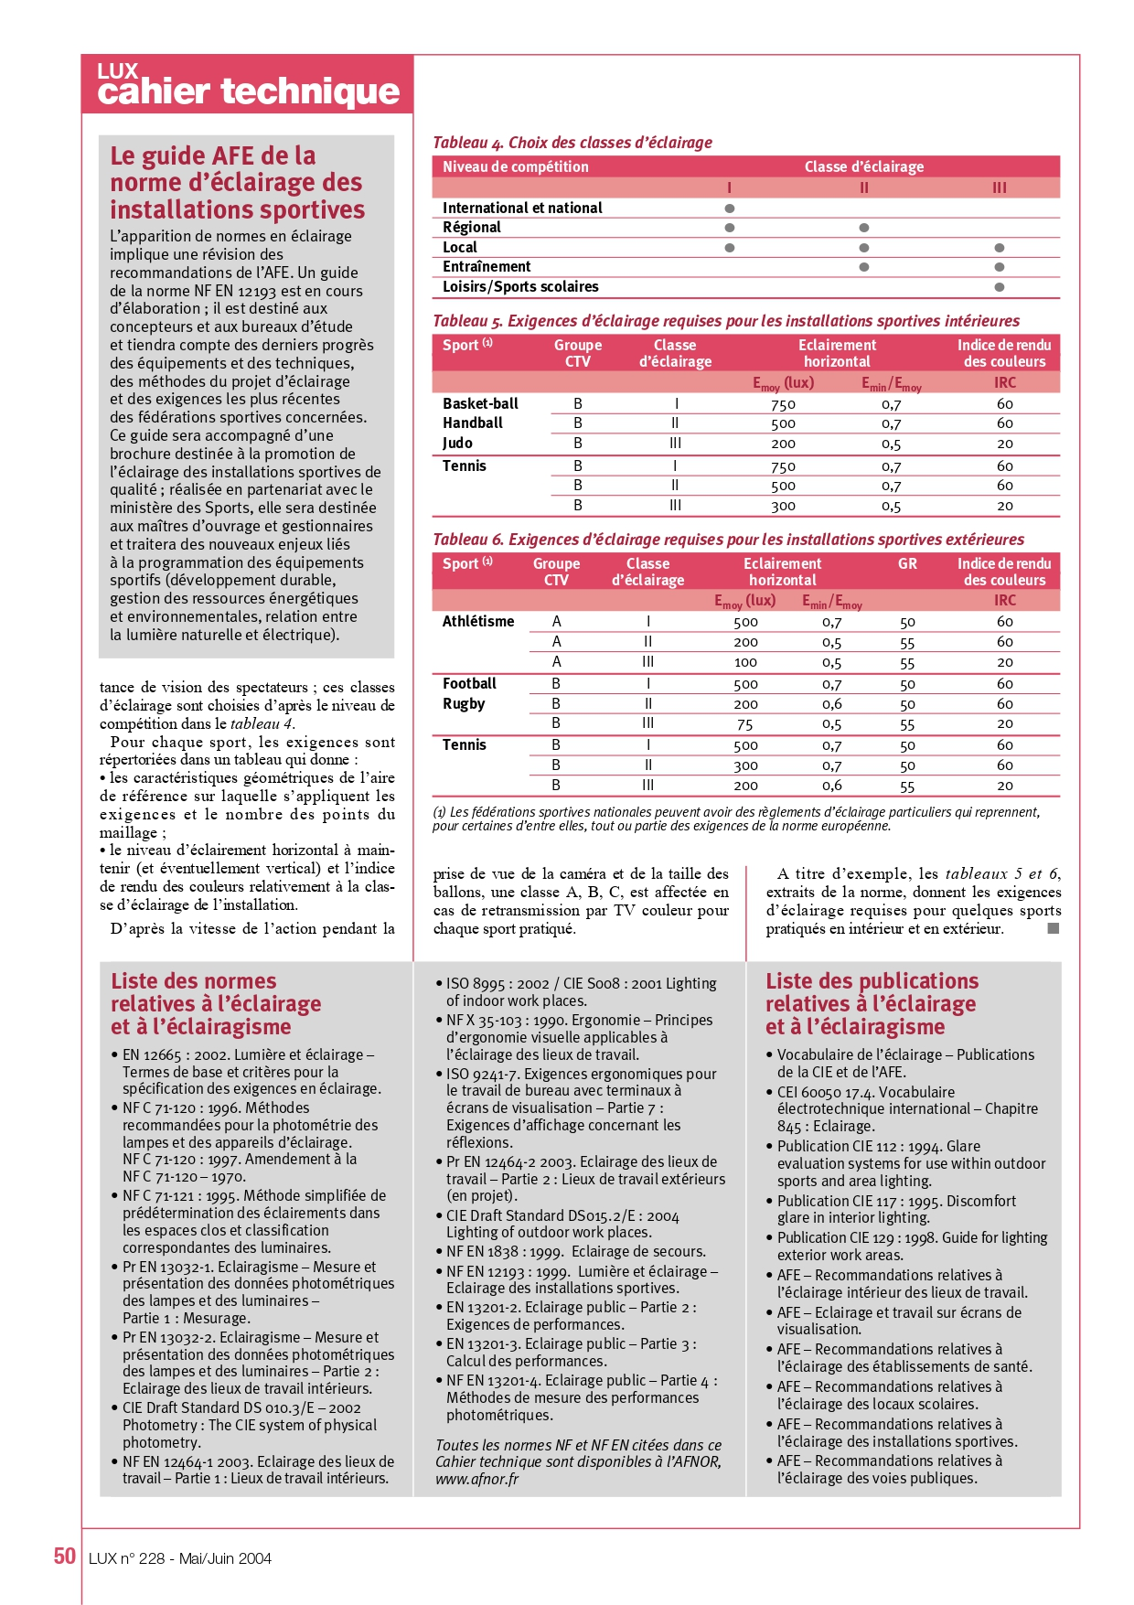

## Annexe 2 : Structure du SGBD

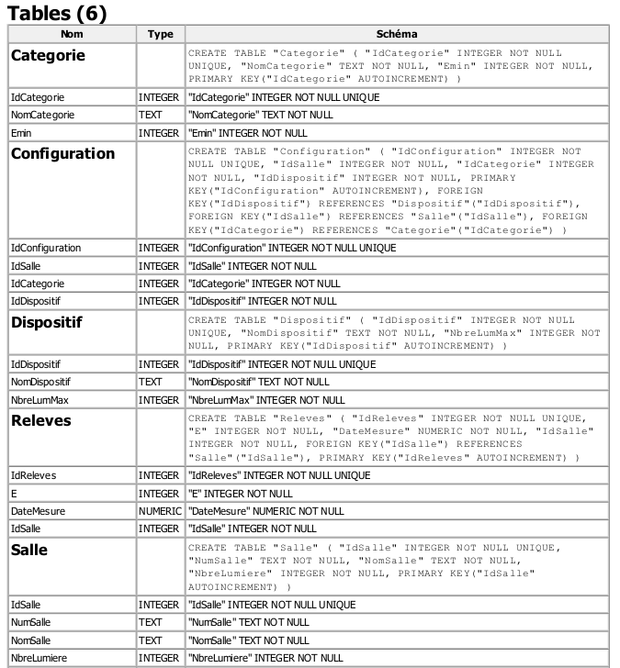

1. Button, DojoDave, 2005, <https://www.arduino.cc/en/Tutorial/BuiltInExamples/Button>
2. Button, DojoDave, 2005, <https://www.arduino.cc/en/Tutorial/BuiltInExamples/Button>
3. Button, DojoDave, 2005, <https://www.arduino.cc/en/Tutorial/BuiltInExamples/Button>
4. MisterBotBreak, “How to Use a Photoresistor”, 06/04/2019, <https://create.arduino.cc/projecthub/MisterBotBreak/how-to-use-a-photoresistor-46c5eb>
5. Ultrasonic Sensor HC-SR04 and Arduino Tutorial, Youtube, How To Mechatronics, 26/07/2015, <https://www.youtube.com/watch?v=ZejQOX69K5M>
6. Button, DojoDave, 2005, <https://www.arduino.cc/en/Tutorial/BuiltInExamples/Button>
7. MisterBotBreak, “How to Use a Photoresistor”, 06/04/2019, <https://create.arduino.cc/projecthub/MisterBotBreak/how-to-use-a-photoresistor-46c5eb>